ΕΙΣΗΓΗΤΙΚΗ ΕΚΘΕΣΗ
στο σχέδιο νόμου «Κύρωση της Συμφωνίας μεταξύ της Κυβέρνησης της Ελληνικής Δημοκρατίας και της Κυβέρνησης της Δημοκρατίας της Αργεντινής για την προώθηση και αμοιβαία προστασία των επενδύσεων»

Προς τη Βουλή των Ελλήνων
1. Την 26η Οκτωβρίου 1999 υπεγράφη στην Αθήνα, μεταξύ των Κυβερνήσεων Ελλάδας και Αργεντινής, Συμφωνία για την προώθηση και αμοιβαία προστασία των επενδύσεων.
Η Συμφωνία αυτή είναι η τριακοστή συμφωνία προστασίας επενδύσεων που συνάπτει η Ελλάδα μετά το 1989 (οι υπόλοιπες έχουν συναφθεί με την Ουγγαρία το 1989, με την Τσεχοσλοβακία, το Ζαΐρ, την Αλβανία και τη Ρουμανία το 1991, με την Κύπρο, τη Λ.Δ. της Κίνας, την Πολωνία και την Τυνησία το 1992, τη Βουλγαρία, την Αρμενία, τη Ρωσία και την Αίγυπτο το 1993, με το Μαρόκο, την Ουκρανία και τη Γεωργία το 1994, με την Κορέα και τη Λετονία το 1995, με την Κούβα, τη Χιλή, τη Λιθουανία και την Κροατία το 1996 και με το Ουζμπεκιστάν, την Εσθονία, τη Σλοβενία, την Ομοσπονδιακή Δημοκρατία της Γιουγκοσλαβίας και το Λίβανο το 1997, τη Μολδαβία και τη Νότιο Αφρική το 1998), εντάσσεται δε στις προσπάθειες της χώρας μας για ανάπτυξη των διμερών οικονομικών της σχέσεων, ιδίως με χώρες που παρουσιάζουν ενδιαφέρον για τους Έλληνες επενδυτές , σε σύγχρονες βάσεις.
2. Γενικά, οι Συμφωνίες για την Προώθηση και την Προστασία των Επενδύσεων (Σ.Π.Π.Ε.) συμβάλλουν στη δημιουργία ευνοϊκού επενδυτικού κλίματος στις χώρες που τις συνάπτουν, αποτελούν αποτελεσματικό εργαλείο προστασίας των επενδυτών σε διεθνές επίπεδο και, σε συνδυασμό με ευνοϊκές οικονομικές προοπτικές, η ύπαρξη τους αποτελεί, συχνά, αποφασιστικό παράγοντα στην επιλογή των επενδυτών, όσον αφορά τη χώρα υποδοχής της επένδυσης.
3. Τα τελευταία χρόνια παρατηρείται διεθνώς αυξημένο ενδιαφέρον για τη σύναψη Σ.Π.Π.Ε., δεδομένου ότι για τις αναπτυσσόμενες χώρες η προσέλκυση επενδύσεων θεωρείται μέσον για την εκβιομηχάνιση τους, την απόκτηση νέας τεχνολογίας και, γενικά, για την οικονομική τους ανάπτυξη, ενώ για τις βιομηχανικά ανεπτυγμένες χώρες η πραγματοποίηση επενδύσεων αυξάνει τη δυνατότητα των επιχειρήσεων τους να αντεπεξέλθουν στο διεθνή ανταγωνισμό, να αντιμετωπίσουν τα περιοριστικά μέτρα στο εμπόριο, που παίρνουν πολλές χώρες και να διεισδύσουν σε νέες αγορές.
4. Σκοπός της Συμφωνίας με την Αργεντινή, όπως και όλων των Σ.Π.Π.Ε., είναι η εξασφάλιση νομικής προστασίας στις επενδύσεις που πραγματοποιούν επενδυτές του ενός Συμβαλλόμενου Μέρους στο έδαφος του άλλου Συμβαλλόμενου Μέρους.
Η Συμφωνία περιλαμβάνει προοίμιο και 13 άρθρα, προβλέπει δεκαετή διάρκεια ισχύος, την πληρέστερη δυνατή προστασία των επενδύσεων από απαλλοτριώσεις και εθνικοποιήσεις, την εγγύηση της ελεύθερης εξαγωγής κεφαλαίου και κερδών και λεπτομερή διαδικασία επίλυσης διαφορών.
Ειδικότερα:
ΑΡΘΡΟ 1: Περιλαμβάνει, για τους σκοπούς της Συμφωνίας, τον ορισμό των «επενδύσεων», του «επενδυτή», του «εδάφους» και της «αποδόσεως» της επενδύσεως.
ΑΡΘΡΟ 2: Περιλαμβάνει τους όρους προστασίας και προώθησης των επενδύσεων επενδυτών του ενός Συμβαλλόμενου Μέρους στο έδαφος του άλλου Συμβαλλόμενου Μέρους.
ΑΡΘΡΟ 3: Κατοχυρώνει μεταχείριση του μάλλον εννοούμενου κράτους και εθνική μεταχείριση, όσον αφορά τους επενδυτές και τη λειτουργία των εγκατεστημένων επενδύσεων, εφαρμοζόμενης της ευνοϊκότερος μεταχειρίσεως, με εξαιρέσεις από πλεονεκτήματα που απορρέουν από τη συμμετοχή των Συμβαλλόμενων Μερών σε τελωνειακές ή οικονομικές ενώσεις ή που παραχωρούνται σε διεθνή αναπτυξιακά ιδρύματα, καθώς και από την εφαρμογή των διατάξεων συμφωνιών φορολογικού περιεχομένου.
ΑΡΘΡΟ 4: Προβλέπει αποζημίωση σε περίπτωση απαλλοτριώσεως ή εθνικοποιήσεως επενδύσεως, οι οποίες μπορεί να γίνουν μόνον για λόγους δημοσίου συμφέροντος και με νόμιμες διαδικασίες.
ΑΡΘΡΟ 5: Προβλέπει μη διακριτική μεταχείριση σε περίπτωση ζημιών λόγω πολέμου ή άλλης ένοπλης σύρραξης ή άλλων εξαιρετικών περιστάσεων, όσον αφορά την καταβολή αποζημιώσεων.
ΑΡΘΡΟ 6: Περιλαμβάνει την εγγύηση άμεσης και ανεμπόδιστης μεταφοράς της επενδύσεως και της αποδόσεως της, σε ελεύθερα μετατρέψιμο νόμισμα.
ΑΡΘΡΟ 7: Αναγνωρίζει την υποκατάσταση του ασφαλιστή στα δικαιώματα του επενδυτή, σε περίπτωση που πραγματοποιηθεί πληρωμή βάσει εγγυήσεως που έχει παρασχεθεί σε επένδυση για μη εμπορικούς κινδύνους.
ΑΡΘΡΟ 8: Προβλέπει τις περιπτώσεις εφαρμογής ευνοϊκότερης μεταχείρισης στις επενδύσεις που καλύπτονται από τη Συμφωνία.
ΑΡΘΡΟ 9: Προβλέπει τον τρόπο επίλυσης διαφορών, σχετικών με την ερμηνεία ή την εφαρμογή της Συμφωνίας, μεταξύ των Συμβαλλόμενων Μερών.
ΑΡΘΡΟ 10: Προβλέπει τον τρόπο επίλυσης διαφορών μεταξύ επενδυτή Συμβαλλόμενου Μέρους και του άλλου Συμβαλλόμενου Μέρους (εθνικά δικαστήρια ή διεθνής διαιτησία, κατ' επιλογή του επενδυτή).
ΑΡΘΡΟ 11: Προβλέπει τη δυνατότητα διαβουλεύσεων, μεταξύ των Συμβαλλόμενων Μερών, επί θεμάτων σχετικών με την εφαρμογή της Συμφωνίας.
ΑΡΘΡΟ 12: Προβλέπει ότι η Συμφωνία καλύπτει υφιστάμενες επενδύσεις που πραγματοποιήθηκαν σύμφωνα με τη νομοθεσία των Συμβαλλομένων, τόσο πριν όσο και μετά τη θέση της σε ισχύ, όχι όμως και διαφορές που είχαν, ενδεχομένως, εγερθεί πριν από τη θέση της σε ισχύ.
Επίσης προβλέπει ότι οι διατάξεις της Συμφωνίας δεν εφαρμόζονται σε επενδύσεις Ελλήνων υπηκόων - μονίμων κατοίκων Αργεντινής, εκτός εάν τα σχετικά κεφάλαια εισαχθούν από το εξωτερικό.
ΑΡΘΡΟ 13: Τελικό άρθρο, προβλέπει τα σχετικά με τη θέση σε ισχύ, διάρκεια, παράταση και λήξη της Συμφωνίας.
Θέτοντες τα ανωτέρω υπόψη της Ολομέλειας της Βουλής, εισηγούμεθα την ψήφιση του σχεδίου νόμου που υποβάλλουμε.
Αθήνα, 16 Μαΐου 2000
ΟΙ ΥΠΟΥΡΓΟΙ
ΕΞΩΤΕΡΙΚΩΝ ΕΘΝΙΚΗΣ ΟΙΚΟΝΟΜΙΑΣ
ΚΑΙ ΟΙΚΟΝΟΜΙΚΩΝ
Γ. Α. Παπανδρέου Γ. Παπαντωνίου
ΑΝΑΠΤΥΞΗΣ
Ν. Χριστοδουλάκης

ΣΧΕΔΙΟ ΝΟΜΟΥ
Κύρωση της Συμφωνίας μεταξύ της Κυβέρνησης της Ελληνικής Δημοκρατίας και της Κυβέρνησης της Δημοκρατίας της Αργεντινής για την προώθηση και αμοιβαία προστασία των επενδύσεων

Άρθρο πρώτο

Κυρώνεται και έχει την ισχύ, που ορίζει το άρθρο 28 παρ. 1 του Συντάγματος, η Συμφωνία μεταξύ της Κυβέρνησης της Ελληνικής Δημοκρατίας και της Κυβέρνησης της Δημοκρατίας της Αργεντινής για την προώθηση και αμοιβαία προστασία των επενδύσεων, που υπογράφηκε στην Αθήνα στις 26 Οκτωβρίου 1999, της οποίας το κείμενο σε πρωτότυπο στην ελληνική και αγγλική γλώσσα έχει ως εξής:
ΣΥΜΦΩΝΙΑ
ΜΕΤΑΞΥ ΤΗΣ ΚΥΒΕΡΝΗΣΕΩΣ ΤΗΣ ΕΛΛΗΝΙΚΗΣ ΔΗΜΟΚΡΑΤΙΑΣ ΚΑΙ ΤΗΣ ΚΥΒΕΡΝΗΣΕΩΣ ΤΗΣ ΔΗΜΟΚΡΑΤΙΑΣ ΤΗΣ ΑΡΓΕΝΤΙΝΗΣ ΓΙΑ ΤΗΝ ΠΡΟΩΘΗΣΗ ΚΑΙ ΑΜΟΙΒΑΙΑ ΠΡΟΣΤΑΣΙΑ ΤΩΝ ΕΠΕΝΔΥΣΕΩΝ
Η Κυβέρνηση της Ελληνικής Δημοκρατίας και η Κυβέρνηση της Δημοκρατίας της Αργεντινής,
Αποκαλούμενες εφεξής «τα Συμβαλλόμενα Μέρη»,
ΕΠΙΘΥΜΩΝΤΑΣ να ενισχύσουν την οικονομική συνεργασία των δύο χωρών σε μακροχρόνια βάση,
ΕΧΟΝΤΑΣ ως στόχο τη δημιουργία ευνοϊκών συνθηκών για τις επενδύσεις επενδυτών του ενός Συμβαλλόμενου Μέρους, στο έδαφος του άλλου Συμβαλλόμενου Μέρους,
ΑΝΑΓΝΩΡΙΖΟΝΤΑΣ ότι η προώθηση και προστασία των εν λόγω επενδύσεων, βάσει Συμφωνίας, θα οδηγήσει στην τόνωση της ιδιωτικής επιχειρηματικής πρωτοβουλίας και στην αύξηση της ευημερίας και στις δύο χώρες,
ΣΥΜΦΩΝΗΣΑΝ ΤΑ ΑΚΟΛΟΥΘΑ:

ΑΡΘΡΟ 1
Ορισμοί

Για τους σκοπούς της παρούσας Συμφωνίας:
1. Ο όρος «επένδυση» περιλαμβάνει κάθε είδους περιουσιακό στοιχείο, το οποίο επενδύεται από επενδυτή του ενός Συμβαλλόμενου Μέρους στο έδαφος του άλλου Συμβαλλόμενου Μέρους, σύμφωνα με τη νομοθεσία του τελευταίου Συμβαλλόμενου Μέρους και περιλαμβάνει ειδικότερα, αλλά όχι αποκλειστικά:
α) κινητή και ακίνητη περιουσία και κάθε εμπράγματο δικαίωμα, όπως υποθήκες, εμπράγματες ασφάλειες και ενέχυρα,
β) μετοχές, εταιρικά μερίδια και κάθε άλλη μορφή συμμετοχής σε εταιρία,
γ) χρηματικές απαιτήσεις και κάθε άλλη απαίτηση που έχει οικονομική αξία, των δανείων περιλαμβανομένων μόνον εφόσον συνδέονται άμεσα με συγκεκριμένη επένδυση,
δ) δικαιώματα διανοητικής και βιομηχανικής ιδιοκτησίας, περιλαμβανομένων ιδίως, δικαιωμάτων πνευματικής ιδιοκτησίας, ευρεσιτεχνιών, βιομηχανιών σχεδίων, σημάτων, ονομασιών, τεχνικών μεθόδων, τεχνογνωσίας και επιχειρηματικής φήμης,
ε) παραχωρήσεις επιχειρηματικών δικαιωμάτων βάσει νόμου ή συμβάσεως, περιλαμβανομένων και παραχωρήσεων για έρευνα, ανάπτυξη, εξόρυξη ή εκμετάλλευση φυσικών πόρων.
Η έννοια και έκταση των διαφόρων περιουσιακών στοιχείων καθορίζονται από τη νομοθεσία του Συμβαλλόμενου Μέρους στο έδαφος του οποίου έχει πραγματοποιηθεί η επένδυση.
2. Αγαθά, τα οποία, βάσει συμβάσεως χρηματοδοτικής μισθώσεως, ευρίσκονται στην κατοχή του μισθωτή στο έδαφος Συμβαλλόμενου Μέρους, σε σχέση με επένδυση που εμπίπτει στην παρούσα Συμφωνία, έχουν την ίδια μεταχείριση με την επένδυση.
3. Ο όρος «επενδυτής» σημαίνει:
α) φυσικά πρόσωπα τα οποία είναι υπήκοοι Συμβαλλόμενου Μέρους σύμφωνα με τη νομοθεσία του,
β) νομικά πρόσωπα που έχουν συσταθεί σύμφωνα με τη νομοθεσία Συμβαλλόμενου Μέρους και έχουν την έδρα τους στο έδαφος του Συμβαλλόμενου Μέρους αυτού.
4. Ο όρος «απόδοση» σημαίνει τα έσοδα που αποφέρει μία επένδυση, όπως κέρδη, τόκους, μερίσματα, υπεραξία, δικαιώματα πνευματικής και βιομηχανικής ιδιοκτησίας, αμοιβές και άλλα τρέχοντα εισοδήματα.
5. Ο όρος «έδαφος» σημαίνει το εθνικό έδαφος κάθε Συμβαλλόμενου Μέρους, περιλαμβανομένων των θαλάσσιων εκείνων περιοχών, που συνορεύουν με το εξωτερικό όριο των χωρικών υδάτων του εθνικού εδάφους, επί των οποίων το εν λόγω Συμβαλλόμενο Μέρος ασκεί, σύμφωνα με το διεθνές δίκαιο, κυριαρχικά δικαιώματα ή δικαιοδοσία.

ΑΡΘΡΟ 2
Προώθηση και προστασία των επενδύσεων

1. Κάθε Συμβαλλόμενο Μέρος προωθεί, στο έδαφος του, επενδύσεις επενδυτών του άλλου Συμβαλλόμενου Μέρους και κάνει δεκτές τις επενδύσεις αυτές σύμφωνα με τη νομοθεσία του.
2. Κάθε Συμβαλλόμενο Μέρος εξασφαλίζει πάντοτε
δίκαιη και ίση μεταχείριση στις επενδύσεις επενδυτών του άλλου Συμβαλλόμενου Μέρους και δεν παρακωλύει τη διαχείριση, συντήρηση, χρήση, εκμετάλλευση ή διάθεση των εν λόγω επενδύσεων, με μέτρα αυθαίρετα ή διακριτικής φύσεως.
3. Κάθε Συμβαλλόμενο Μέρος τηρεί οποιαδήποτε άλλη υποχρέωση έχει αναλάβει σε σχέση με επενδύσεις επενδυτών του άλλου Συμβαλλόμενου Μέρους.
4. Ενδεχόμενη μεταβολή του τύπου της επένδυσης που έχει πραγματοποιηθεί δεν μεταβάλλει το χαρακτήρα της ως επένδυσης, υπό τον όρο ότι η εν λόγω μεταβολή δεν αντίκειται στη νομοθεσία του ενδιαφερόμενου Συμβαλλόμενου Μέρους
5. Η απόδοση των επενδύσεων και, σε περίπτωση επανεπενδύσεως, το σχετικό εισόδημα, απολαμβάνουν της ιδίας προστασίας με την αρχική επένδυση.

ΑΡΘΡΟ 3
Μεταχείριση των επενδύσεων

1. Κάθε Συμβαλλόμενο Μέρος, εφόσον έχει κάνει δεκτές επενδύσεις επενδυτών του άλλου Συμβαλλόμενου Μέρους, παρέχει στις εν λόγω επενδύσεις πλήρη προστασία και ασφάλεια και παραχωρεί σε αυτές μεταχείριση όχι λιγότερο ευνοϊκή από εκείνη που παραχωρεί σε επενδύσεις των ιδίων επενδυτών του ή σε επενδύσεις επενδυτών τρίτου κράτους, εφαρμοζόμενης της ευνοϊκοτέρας μεταχειρίσεως.
2. Τα Συμβαλλόμενα Μέρη δεν υποβάλλουν τους επενδυτές του άλλου Συμβαλλόμενου Μέρους, όσον αφορά τη δραστηριότητα που αναπτύσσουν σε σχέση με επένδυση στο έδαφος τους, σε μεταχείριση λιγότερο ευνοϊκή από εκείνη που παραχωρούν στους ιδίους επενδυτές του ή σε επενδυτές τρίτου κράτους, εφαρμοζόμενης της ευνοϊκοτέρας μεταχειρίσεως.
3. Τηρουμένων των διατάξεων των παραγράφων 1 και 2 του παρόντος άρθρου, η μεταχείριση του μάλλον ευνοουμένου Κράτους δεν εφαρμόζεται σε προνόμια που τα Συμβαλλόμενα Μέρη παραχωρούν σε επενδυτές τρίτου κράτους, λόγω συμμετοχής σε ή συνδέσεως τους με υφιστάμενη ή μελλοντική τελωνειακή ένωση, οικονομική ένωση, συμφωνία περιφερειακής οικονομικής ενοποίησης ή παρόμοια διεθνή συμφωνία.
4. Οι διατάξεις των παραγράφων 1 και 2 του παρόντος άρθρου δεν συνεπάγονται υποχρέωση Συμβαλλόμενου Μέρους να επεκτείνει σε επενδυτές του άλλου Συμβαλλόμενου Μέρους τα πλεονεκτήματα οποιασδήποτε μεταχειρίσεως, προτιμήσεως ή προνομίου, που απορρέουν από διεθνή συμφωνία σχετική εν όλω ή εν μέρει με φορολογία.
5. Οι διατάξεις των παραγράφων 1 και 2 του παρόντος άρθρου δεν συνεπάγονται επέκταση, σε επενδυτές του άλλου Συμβαλλόμενου Μέρους, των πλεονεκτημάτων οποιασδήποτε μεταχειρίσεως, προτιμήσεως ή προνομίου, που απορρέουν από τις διμερείς Συμφωνίες περί χρηματοδοτικών διευκολύνσεων, τις οποίες συνήψε η Δημοκρατία της Αργεντινής με την Ιταλική Δημοκρατία, στις 10 Δεκεμβρίου 1987 και με το Βασίλειο της Ισπανίας, στις 3 Ιουνίου 1988.

ΑΡΘΡΟ 4
Απαλλοτρίωση

1. Επενδύσεις επενδυτών του ενός Συμβαλλόμενου Μέρους στο έδαφος του άλλου Συμβαλλόμενου Μέρους δεν υπόκεινται σε απαλλοτρίωση, εθνικοποίηση ή οποιοδήποτε άλλο μέτρο, τα αποτελέσματα του οποίου ισοδυναμούν με απαλλοτρίωση ή εθνικοποίηση, παρά μόνον για λόγους δημοσίου συμφέροντος, με νόμιμες διαδικασίες, σε μη διακριτική βάση και κατόπιν καταβολής αμέσου, επαρκούς και αποτελεσματικής αποζημιώσεως. Η αποζημίωση αυτή είναι ίση με την αγοραία αξία της θιγείσας επενδύσεως αμέσως πριν από το χρονικό σημείο κατά το οποίο ελήφθη το συγκεκριμένο μέτρο ή έγινε δημοσίως γνωστό, επιλεγομένου του προγενέστερου χρονικού σημείου, περιλαμβάνει τόκο από την ημέρα της απαλλοτριώσεως έως την ημέρα καταβολής, με το σύνηθες εμπορικό επιτόκιο και μεταφέρεται ελεύθερα σε ελεύθερα μετατρέψιμο νόμισμα.
2. Οι διατάξεις της παραγράφου 1 του παρόντος άρθρου εφαρμόζονται επίσης και στην περίπτωση κατά την οποία Συμβαλλόμενο Μέρος προβαίνει σε απαλλοτρίωση περιουσιακών στοιχείων εταιρίας, η οποία έχει συσταθεί σύμφωνα με τη νομοθεσία του σε οποιοδήποτε σημείο του εδάφους του και της οποίας επενδυτής του άλλου Συμβαλλόμενου Μέρους κατέχει μετοχές.

ΑΡΘΡΟ 5
Αποζημιώσεις

Οι επενδυτές του ενός Συμβαλλόμενου Μέρους, των οποίων οι επενδύσεις στο έδαφος του άλλου Συμβαλλόμενου Μέρους υφίστανται ζημίες λόγω πολέμου ή άλλης ένοπλης σύγκρουσης, καταστάσεως εκτάκτου ανάγκης, πολιτικών αναταραχών ή άλλων παρόμοιων γεγονότων ή ως αποτέλεσμα αυθαίρετων ενεργειών των αρχών στο έδαφος του άλλου Συμβαλλόμενου Μέρους, απολαμβάνουν από το δεύτερο Συμβαλλόμενο Μέρος μεταχείριση, όσον αφορά την αποκατάσταση, αποζημίωση ή άλλου είδους διευθέτηση, όχι λιγότερο ευνοϊκή από εκείνη που το Συμβαλλόμενο Μέρος αυτό επιφυλάσσει στους ιδίους επενδυτές του ή στους επενδυτές τρίτου κράτους, εφαρμοζόμενης της ευνοϊκοτέρας μεταχειρίσεως.

ΑΡΘΡΟ 6
Μεταφορές

1. Κάθε Συμβαλλόμενο Μέρος εγγυάται στους επενδυτές του άλλου Συμβαλλόμενου Μέρους, την ανεμπόδιστη μεταφορά της επενδύσεως και της αποδόσεως της και, ειδικότερα, αλλά όχι αποκλειστικά:
α) του κεφαλαίου και προσθέτων ποσών για τη συντήρηση και ανάπτυξη της επένδυσης,
β) των κερδών, τόκων, μερισμάτων και άλλων τρεχόντων εισοδημάτων,
γ) ποσών για την εξόφληση δανείων, όπως ορίζονται στο άρθρο 1, παράγραφος 1, γ' της παρούσας Συμφωνίας,
δ) δικαιωμάτων διανοητικής ιδιοκτησίας και αμοιβών,
ε) του προϊόντος πωλήσεως ή ρευστοποιήσεως της επένδυσης ή μέρους αυτής,
στ) των αποζημιώσεων που προβλέπονται στα άρθρα 4 και 5 της παρούσας Συμφωνίας,
ζ) των αμοιβών υπηκόων του ενός Συμβαλλόμενου Μέρους, στους οποίους έχει επιτραπεί η εργασία, σε σχέση με επένδυση, στο έδαφος του άλλου Συμβαλλόμενου Μέρους.
2. Η μεταφορά πραγματοποιείται χωρίς καθυστέρηση,
σε ελεύθερα μετατρέψιμο νόμισμα, με τη συνήθη ισοτιμία που επικρατεί στην αγορά κατά την ημέρα της μεταφοράς, σύμφωνα με τις διαδικασίες που ισχύουν στο Συμβαλλόμενο Μέρος στο έδαφος του οποίου έχει πραγματοποιηθεί η επένδυση, οι οποίες δεν δύνανται να θίγουν την ουσία των δικαιωμάτων που περιγράφονται στο παρόν άρθρο.

ΑΡΘΡΟ 7
Υποκατάσταση

1. Εάν οι επενδύσεις επενδυτή ενός Συμβαλλόμενου Μέρους στο έδαφος του άλλου Συμβαλλόμενου Μέρους είναι ασφαλισμένες για μη εμπορικούς κινδύνους, βάσει νομίμου συστήματος εγγυήσεως, κάθε υποκατάσταση του ασφαλιστή στα δικαιώματα του εν λόγω επενδυτή, σύμφωνα με τους όρους της ασφάλειας αυτής, αναγνωρίζεται από το δεύτερο Συμβαλλόμενο Μέρος.
2. Ο ασφαλιστής δε δικαιούται να ασκήσει δικαιώματα άλλα, πέραν των δικαιωμάτων που θα εδικαιούτο να ασκήσει ο επενδυτής.

ΑΡΘΡΟ 8
Εφαρμογή άλλων διατάξεων

Εφόσον η νομοθεσία Συμβαλλόμενου Μέρους ή υφιστάμενες ή αναλαμβανόμενες στο μέλλον, βάσει του διεθνούς δικαίου, μεταξύ των Συμβαλλόμενων Μερών, υποχρεώσεις επί πλέον της παρούσης Συμφωνίας ή εφόσον συμφωνία μεταξύ επενδυτή του ενός Συμβαλλόμενου Μέρους και του άλλου Συμβαλλόμενου Μέρους, περιλαμβάνουν ρυθμίσεις, γενικές ή ειδικές, με τις οποίες παρέχεται το δικαίωμα για ευνοϊκότερη μεταχείριση επενδύσεων επενδυτών του άλλου Συμβαλλόμενου Μέρους από την προβλεπόμενη με την παρούσα Συμφωνία, οι ρυθμίσεις αυτές, στο μέτρο που είναι ευνοϊκότερες, υπερισχύουν της παρούσης Συμφωνίας.

ΑΡΘΡΟ 9
Επίλυση διαφορών μεταξύ των Συμβαλλόμενων Μερών

1. Κάθε διαφορά μεταξύ των Συμβαλλόμενων Μερών σχετική με την ερμηνεία ή την εφαρμογή της παρούσης Συμφωνίας, επιλύεται, εφόσον τούτο είναι δυνατόν, δια της διπλωματικής οδού.
2. Εάν η διαφορά δεν μπορέσει να διευθετηθεί κατ' αυτόν τον τρόπο εντός έξι μηνών από την έναρξη των διαπραγματεύσεων, υποβάλλεται σε διαιτητικό δικαστήριο κατόπιν αιτήσεως Συμβαλλόμενου Μέρους.
3. Το διαιτητικό δικαστήριο συγκροτείται σε κάθε συγκεκριμένη περίπτωση ως ακολούθως:
Κάθε Συμβαλλόμενο Μέρος ορίζει ένα διαιτητή και οι δύο αυτοί διαιτητές ορίζουν, κατόπιν μεταξύ τους συμφωνίας, υπήκοο τρίτης χώρας ως πρόεδρο. Οι διαιτητές ορίζονται εντός τριών μηνών και ο πρόεδρος εντός πέντε μηνών από την ημερομηνία κατά την οποία ένα Συμβαλλόμενο Μέρος γνωστοποίησε στο άλλο Συμβαλλόμενο Μέρος την πρόθεση του να παραπέμψει τη διαφορά σε διαιτητικό δικαστήριο.
4. Εάν εντός των προθεσμιών που καθορίζονται στην παράγραφο 3 του παρόντος άρθρου δεν έχουν γίνει οι αναγκαίοι διορισμοί, οποιοδήποτε από τα Συμβαλλόμενα Μέρη μπορεί, ελλείψει άλλης συμφωνίας, να καλέσει τον Πρόεδρο του Διεθνούς Δικαστηρίου να προβεί στους αναγκαίους διορισμούς. Εάν ο Πρόεδρος του Διεθνούς Δικαστηρίου είναι υπήκοος ενός των Συμβαλλόμενων Μερών ή κωλύεται κατ' άλλον τρόπον να ασκήσει το εν λόγω καθήκον, καλείται να προβεί στους αναγκαίους διορισμούς ο Αντιπρόεδρος. Σε περίπτωση που ο Αντιπρόεδρος είναι υπήκοος Συμβαλλόμενου Μέρους ή κωλύεται κατ' άλλον τρόπον να ασκήσει το εν λόγω καθήκον, το αρχαιότερο κατά σειρά. Μέλος του Διεθνούς Δικαστηρίου που δεν είναι υπήκοος Συμβαλλόμενου Μέρους, καλείται να προβεί στους αναγκαίους διορισμούς.
5. Το διαιτητικό δικαστήριο αποφασίζει σύμφωνα με το νόμο και, ιδίως, βάσει της παρούσης Συμφωνίας και άλλων σχετικών συμφωνιών μεταξύ των Συμβαλλόμενων Μερών, καθώς και των γενικώς παραδεδεγμένων κανόνων και αρχών του διεθνούς δικαίου.
6. Το δικαστήριο εκδίδει την απόφαση του κατά πλειοψηφία. Η απόφαση αυτή είναι τελική και δεσμευτική για τα Συμβαλλόμενα Μέρη.
Κάθε Συμβαλλόμενο Μέρος φέρει το κόστος του διαιτητή που όρισε το ίδιο, καθώς και της εκπροσώπησης του στη διαιτητική διαδικασία. Το κόστος του προέδρου, καθώς και κάθε άλλο κόστος φέρουν, κατ' αρχήν, τα Συμβαλλόμενα Μέρη εξίσου. Το δικαστήριο δύναται πάντως να ορίσει στην απόφαση του ότι ένα από τα δύο Συμβαλλόμενα Μέρη θα φέρει μεγαλύτερο ποσοστό του κόστους και η απόφαση αυτή είναι δεσμευτική για τα Συμβαλλόμενα Μέρη.
Το δικαστήριο αποφασίζει την εσωτερική του διαδικασία.

ΑΡΘΡΟ 10
Επίλυση διαφορών μεταξύ επενδυτή και Συμβαλλόμενου Μέρους

1. Κάθε διαφορά μεταξύ επενδυτή του ενός Συμβαλλόμενου Μέρους και του άλλου Συμβαλλόμενου Μέρους, που αφορά υποχρέωση του τελευταίου, βάσει της παρούσης Συμφωνίας, σχετική με επένδυση του πρώτου, επιλύεται, εφόσον τούτο είναι δυνατόν, φιλικά.
2. Εάν η διαφορά δεν μπορέσει να επιλυθεί κατ' αυτόν τον τρόπο εντός έξι μηνών από την ημερομηνία κατά την οποία ηγέρθη από ένα από τα μέρη της διαφοράς, η δια φορά μπορεί να υποβληθεί, κατόπιν αιτήσεως του ενδιαφερόμενου επενδυτή:
- είτε στο αρμόδιο δικαστήριο του Συμβαλλόμενου Μέρους στο έδαφος του οποίου έχει πραγματοποιηθεί η επένδυση, είτε
- στη διεθνή διαιτησία, σύμφωνα με τις διατάξεις της παραγράφου 3.
Εφόσον ο επενδυτής υπέβαλε τη διαφορά στο ανωτέρω αρμόδιο δικαστήριο του Συμβαλλόμενου Μέρους όπου έχει πραγματοποιηθεί η επένδυση ή στη διεθνή διαιτησία, η επιλογή αυτή είναι οριστική.
3. Σε περίπτωση διεθνούς διαιτησίας, η διαφορά υποβάλλεται, κατ' επιλογήν του επενδυτή, είτε:
α) στο Διεθνές Κέντρο για το Διακανονισμό των Διαφορών εξ Επενδύσεων, που ιδρύθηκε με τη Σύμβαση «δια την ρύθμισιν των σχετιζομένων προς τας επενδύσεις διαφορών μεταξύ Κρατών και υπηκόων άλλων Κρατών", η οποία ανοίχθηκε για υπογραφή στην Ουάσινγκτον D.C. στις 18 Μαρτίου 1965, είτε
β) σε ad hoc διαιτητικό δικαστήριο, το οποίο συνιστάται σύμφωνα με τους κανόνες περί διαιτησίας της Επιτροπής των Ηνωμένων Εθνών για το Διεθνές Εμπορικό Δίκαιο (U.N.C.I.T.R.A.L).
Κάθε Συμβαλλόμενο Μέρος συγκατατίθεται δια της παρούσης Συμφωνίας στην υποβολή των εν λόγω διαφορών στη διεθνή διαιτησία.
4. Το διαιτητικό δικαστήριο επιλύει τη διαφορά σύμφωνα με τις διατάξεις της παρούσης Συμφωνίας, τους νόμους του Συμβαλλόμενου Μέρους που εμπλέκεται στη διαφορά, περιλαμβανομένων των κανόνων του ιδιωτικού διεθνούς δικαίου, τους όρους οποιασδήποτε ειδικής συμφωνίας έχει συναφθεί σε σχέση με την εν λόγω επένδυση και τις σχετικές αρχές του διεθνούς δικαίου.
5. Οι διαιτητικές αποφάσεις είναι τελεσίδικες και δεσμευτικές για τα μέρη της διαφοράς. Κάθε Συμβαλλόμενο Μέρος εκτελεί τις εν λόγω αποφάσεις σύμφωνα με τη νομοθεσία του.
6. Κατά τη διάρκεια της διαιτητικής διαδικασίας ή της εκτελέσεως της διαιτητικής αποφάσεως το Συμβαλλόμενο Μέρος που εμπλέκεται στη διαφορά δεν δύναται να επικαλεσθεί ότι ο επενδυτής του άλλου Συμβαλλόμενου Μέρους έχει τύχει αποζημιώσεως, εν όλω ή εν μέρει, βάσει ασφαλιστικής συμβάσεως.

ΑΡΘΡΟ 11
Διαβουλεύσεις

Κάθε φορά που κρίνεται απαραίτητο, διεξάγονται διαβουλεύσεις μεταξύ εκπροσώπων των Συμβαλλόμενων Μερών, επί θεμάτων που αφορούν την εφαρμογή της παρούσης Συμφωνίας.
Οι διαβουλεύσεις διεξάγονται κατόπιν προτάσεως Συμβαλλόμενου Μέρους, σε χρόνο και τόπο που συμφωνούνται δια της διπλωματικής οδού.

ΑΡΘΡΟ 12
Εφαρμογή της Συμφωνίας

1. Η παρούσα Συμφωνία εφαρμόζεται επίσης σε επενδύσεις που πραγματοποιήθηκαν πριν από τη θέση της σε ισχύ από επενδυτές του ενός Συμβαλλόμενου Μέρους στο έδαφος του άλλου Συμβαλλόμενου Μέρους, σύμφωνα με τη νομοθεσία του τελευταίου, δεν εφαρμόζεται, ωστόσο, σε οποιαδήποτε διαφορά ή απαίτηση που είχε εγερθεί πριν από τη θέση της σε ισχύ.
2. Οι διατάξεις της παρούσας Συμφωνίας δεν εφαρμόζονται σε επενδύσεις που πραγματοποιούνται στο έδαφος της Δημοκρατίας της Αργεντινής από φυσικά πρόσωπα, τα οποία είναι υπήκοοι της Ελληνικής Δημοκρατίας, εάν τα πρόσωπα αυτά είναι, κατά τη στιγμή της πραγματοποίησης της επένδυσης, κάτοικοι της Δημοκρατίας της Αργεντινής περισσότερα από δύο έτη, εκτός εάν αποδεικνύεται ότι η επένδυση έχει εισαχθεί από το εξωτερικό.

ΑΡΘΡΟ 13
Θέση σε ισχύ - Διάρκεια – Λήξη

1. Η παρούσα Συμφωνία τίθεται σε ισχύ τριάντα ημέρες από την ημερομηνία ανταλλαγής των εγγράφων επικυρώσεως.
Παραμένει σε ισχύ για μία περίοδο δέκα ετών. Εν συνεχεία, παραμένει σε ισχύ εκτός εάν το Συμβαλλόμενο Μέρος ανακοινώσει εγγράφως στο άλλο Συμβαλλόμενο Μέρος την πρόθεση του να καταγγείλει τη Συμφωνία, με ετήσια προειδοποίηση.
2. Όσον αφορά επενδύσεις που πραγματοποιήθηκαν πριν από την ημερομηνία ισχύος της καταγγελίας της παρούσας Συμφωνίας, οι διατάξεις των άρθρων 1 έως 12 εξακολουθούν να ισχύουν για μία περαιτέρω δεκαετία από την ημερομηνία αυτή.
Έγινε στην Αθήνα, την 26η Οκτωβρίου 1999, εις διπλούν, στην ελληνική, ισπανική και αγγλική γλώσσα και τα τρία κείμενα είναι εξίσου αυθεντικά.
Σε περίπτωση ερμηνευτικών διαφορών, υπερισχύει, πάντως, το αγγλικό κείμενο.
ΠΑ ΤΗΝ ΚΥΒΕΡΝΗΣΗ ΓΙΑ ΤΗΝ ΚΥΒΕΡΝΗΣΗ
ΤΗΣ ΕΛΛΗΝΙΚΗΣ ΤΗΣ ΔΗΜΟΚΡΑΤΙΑΣ
ΔΗΜΟΚΡΑΤΙΑΣ ΤΗΣ ΑΡΓΕΝΤΙΝΗΣ
(υπογραφή) (υπογραφή)

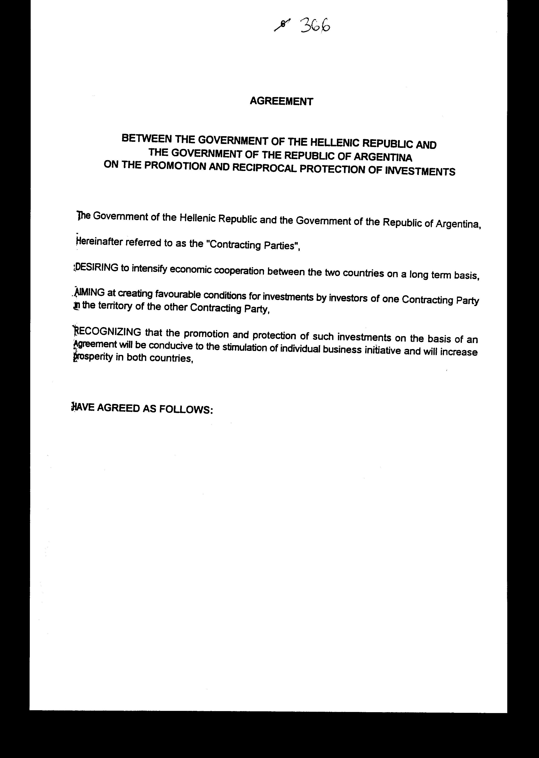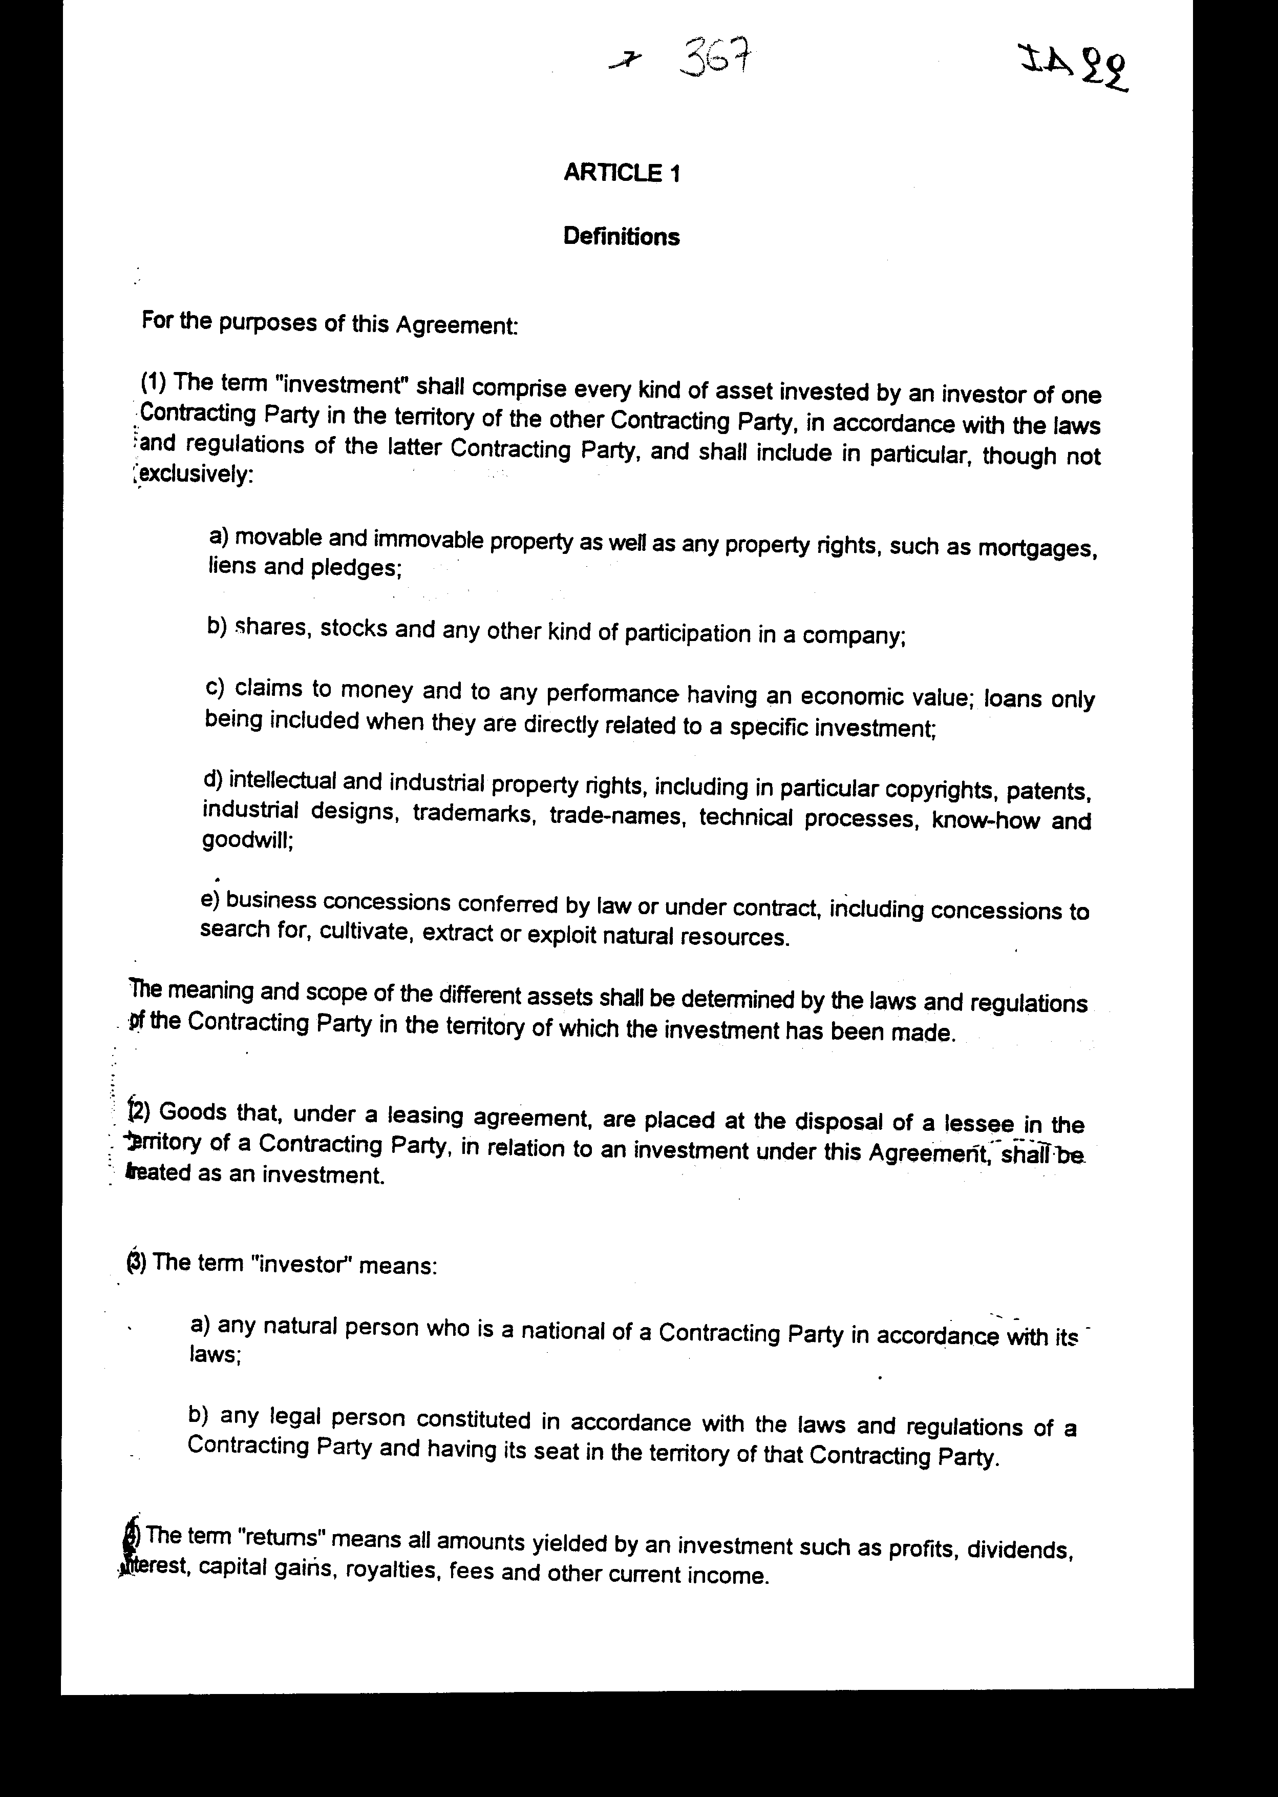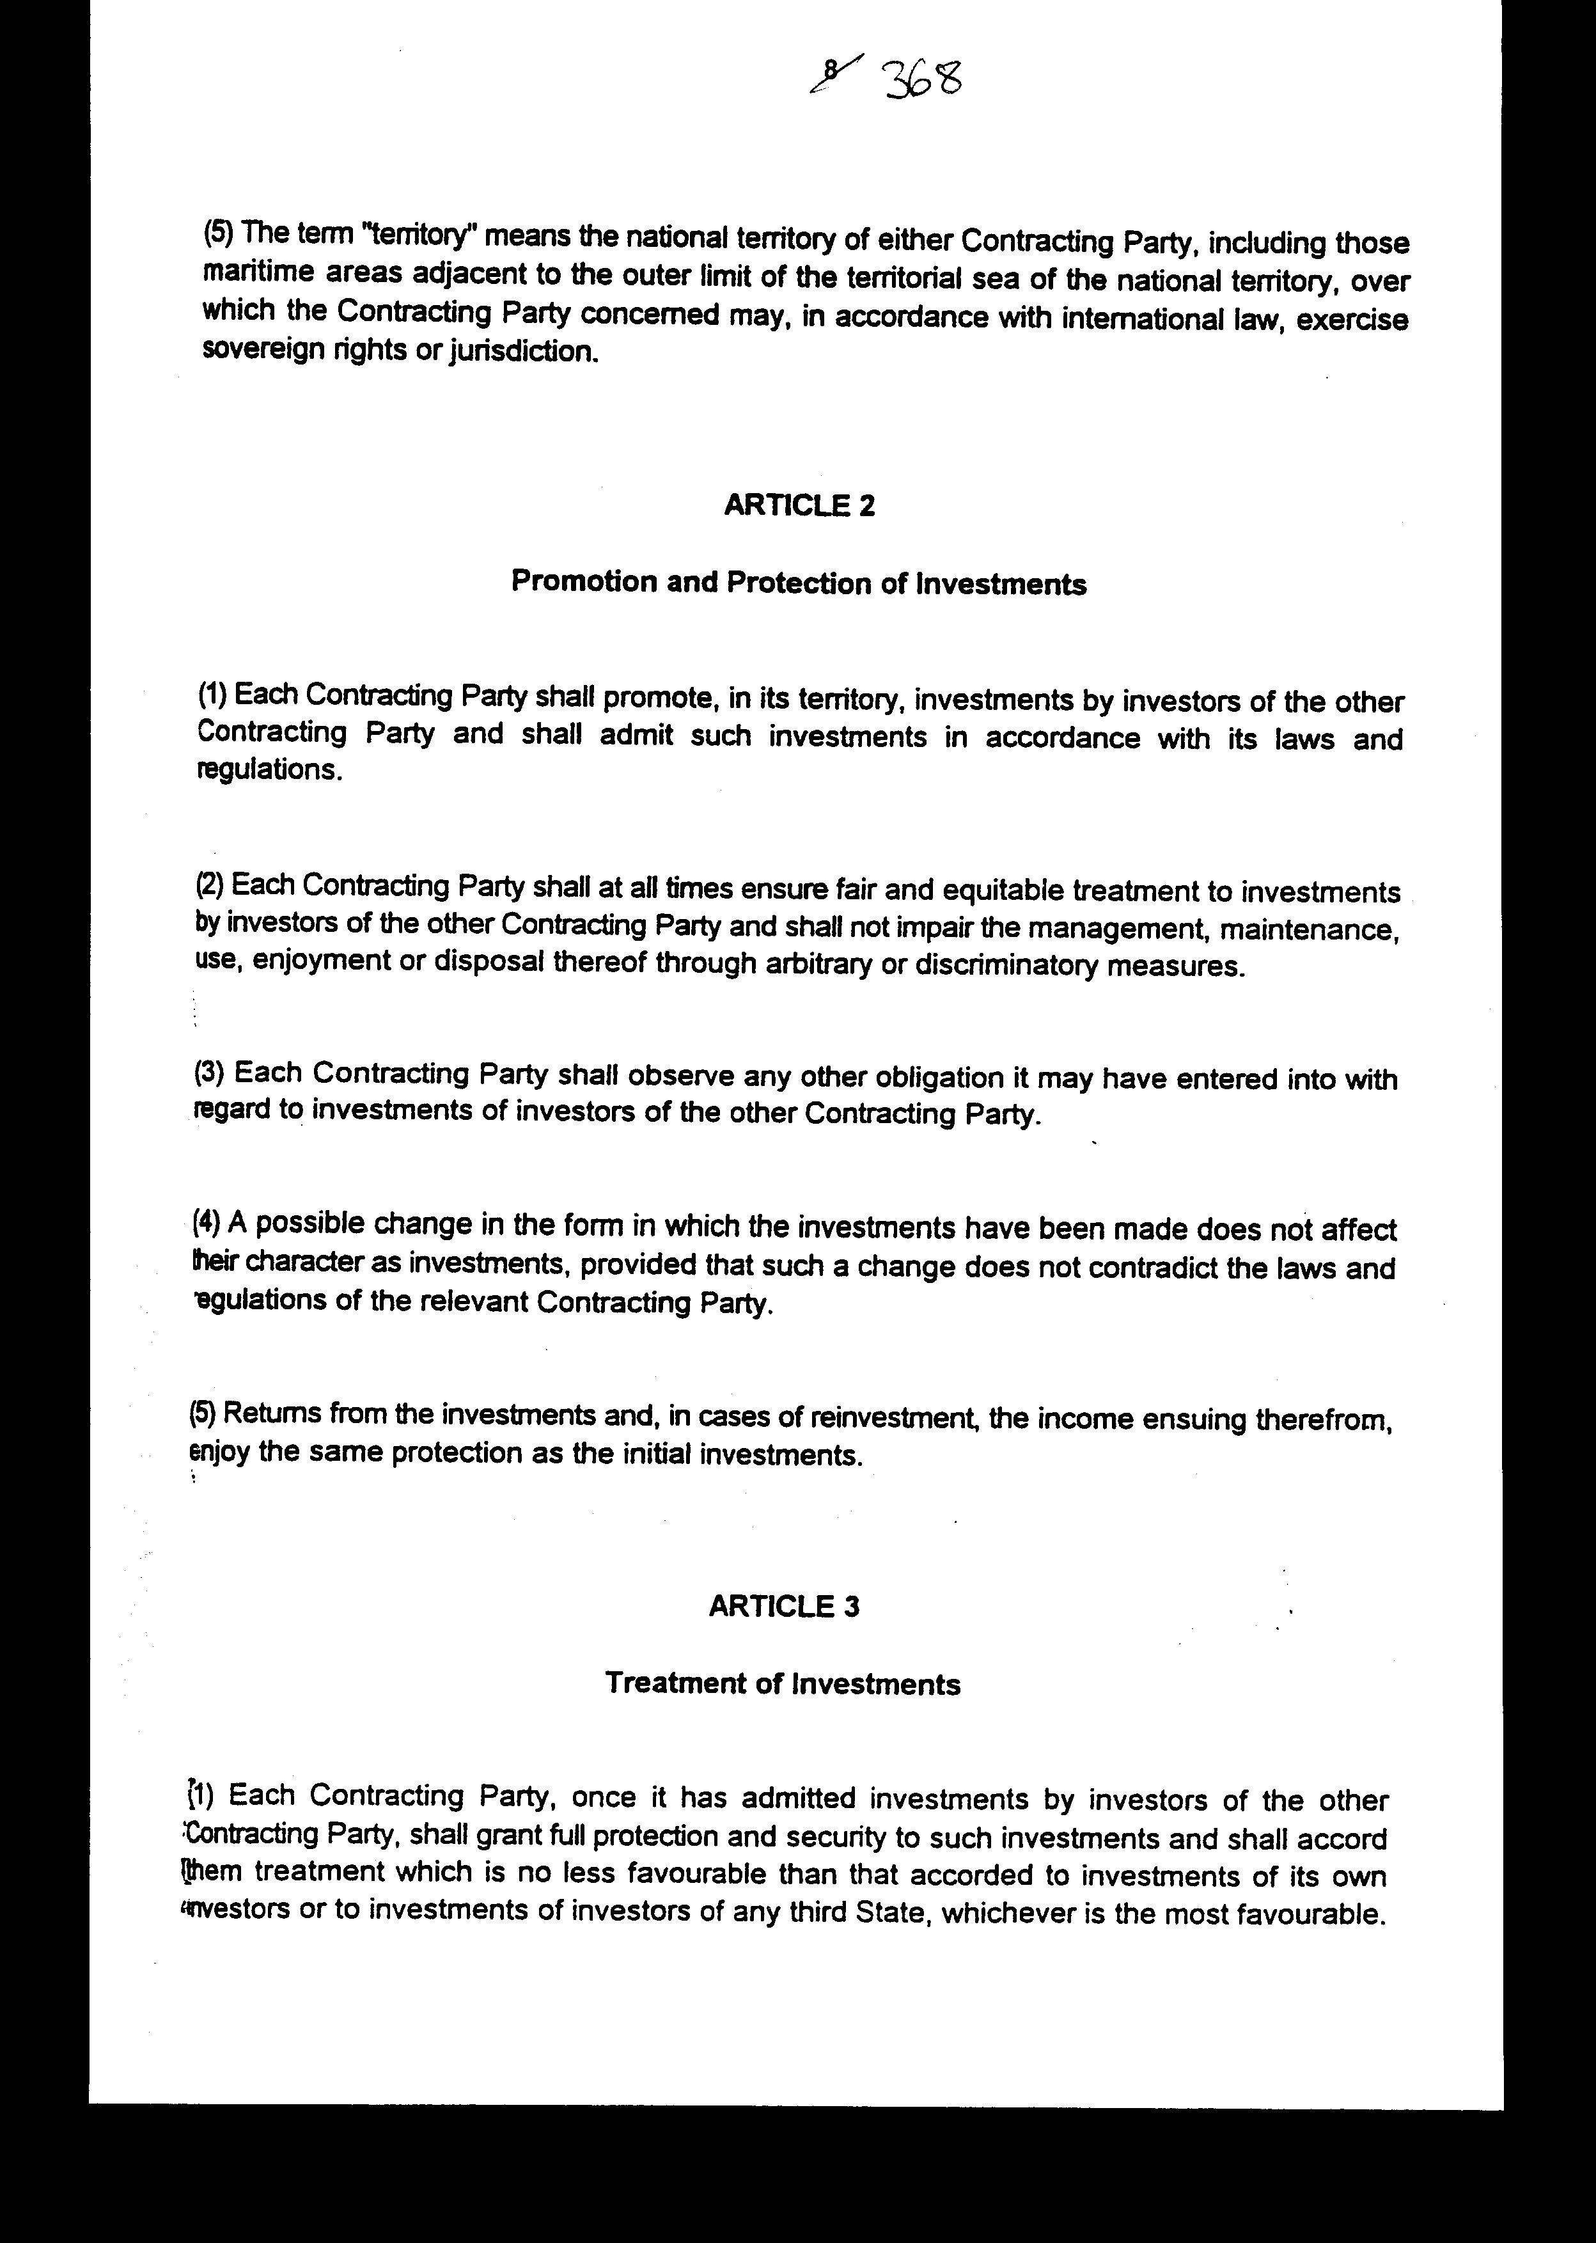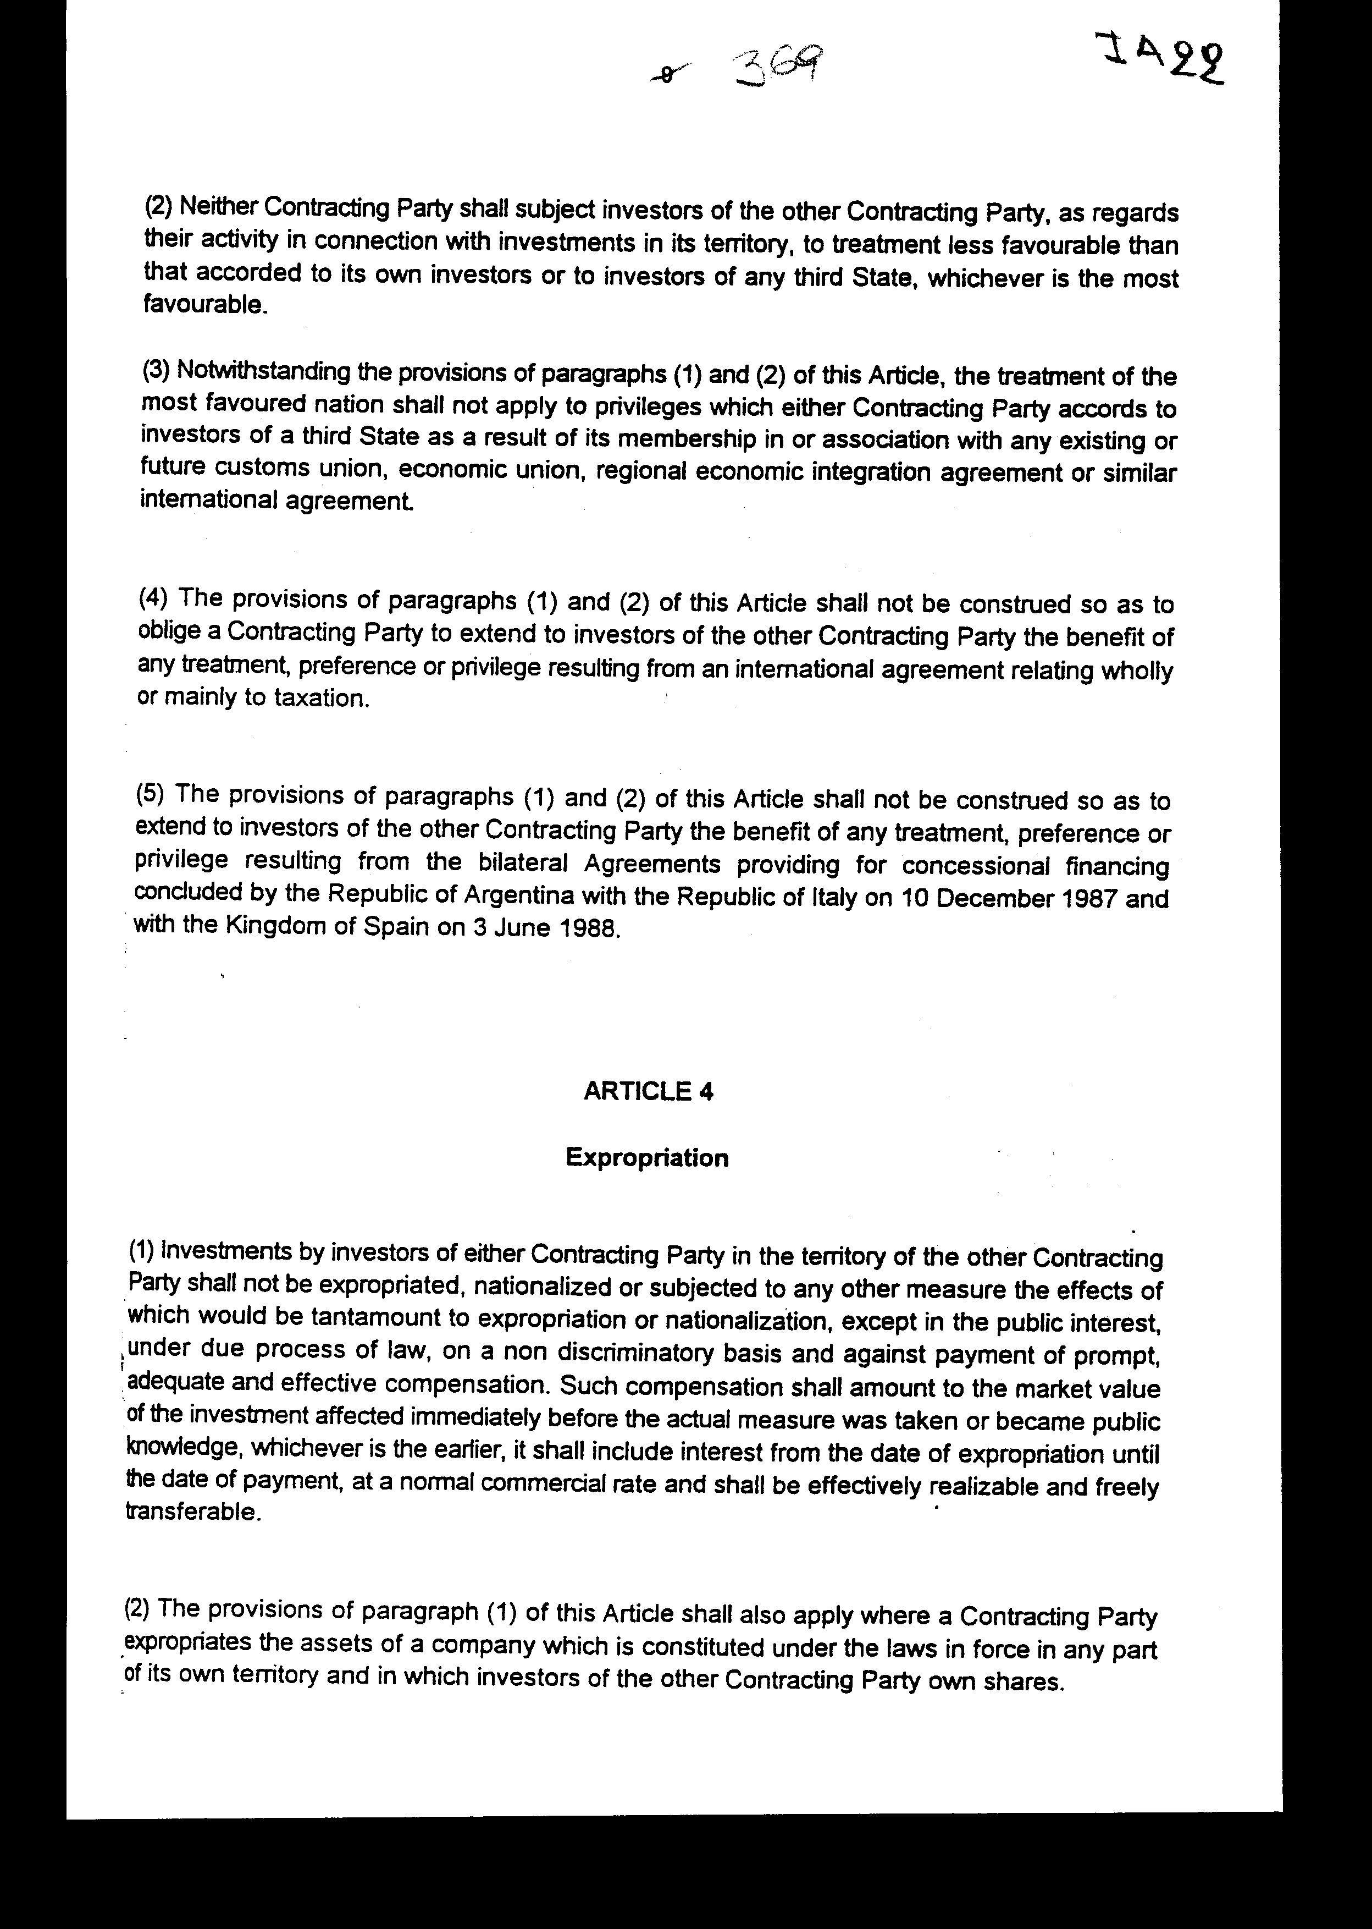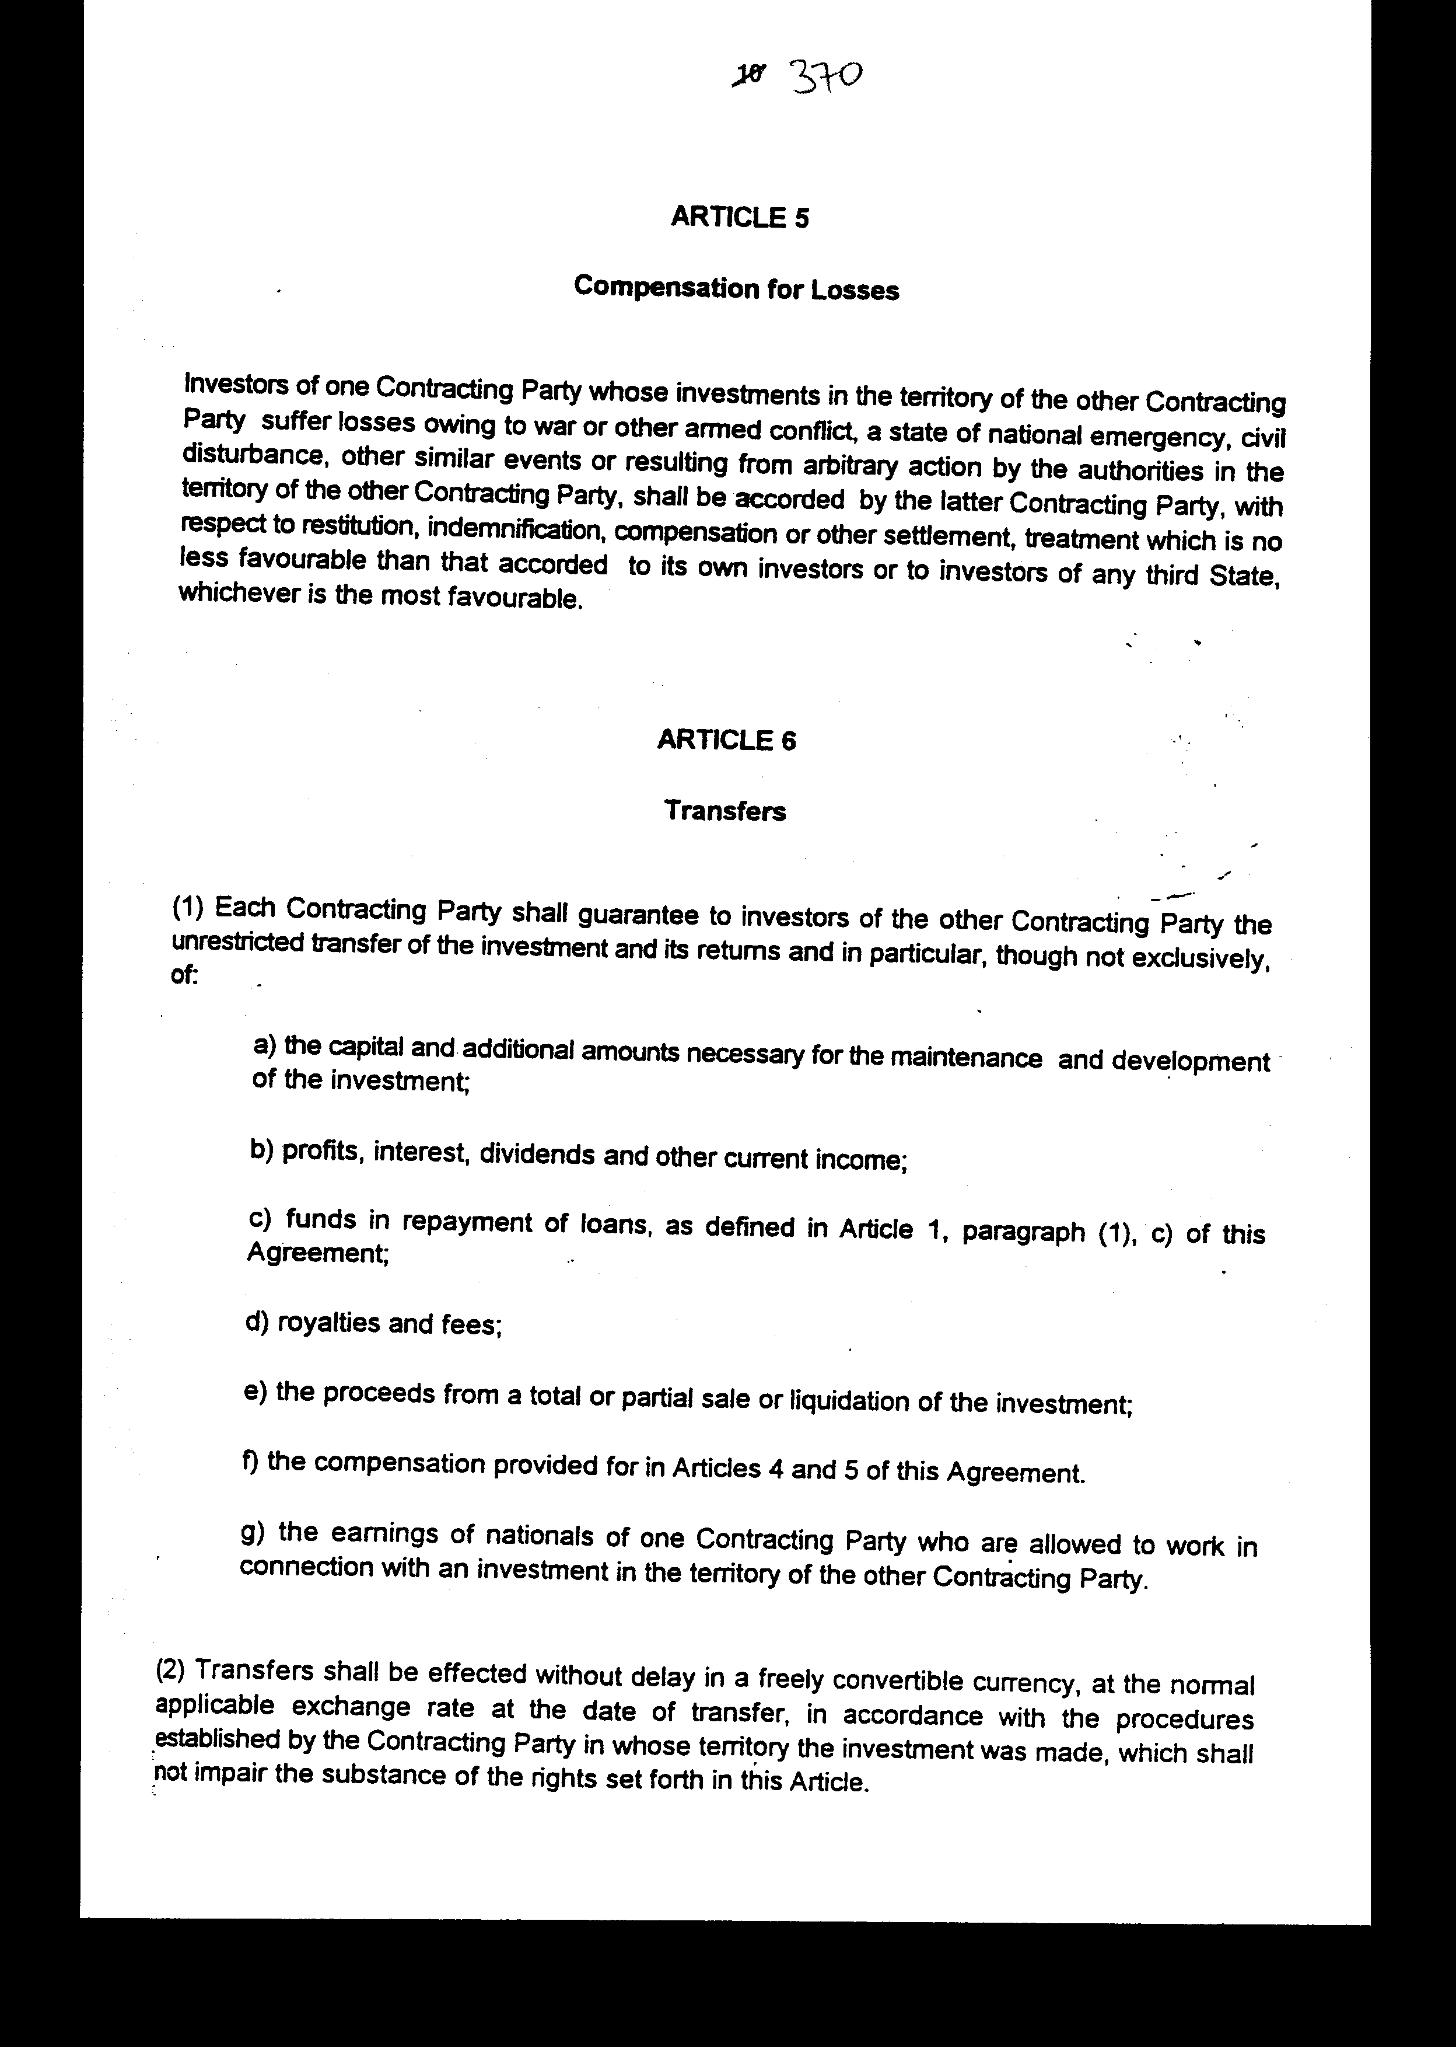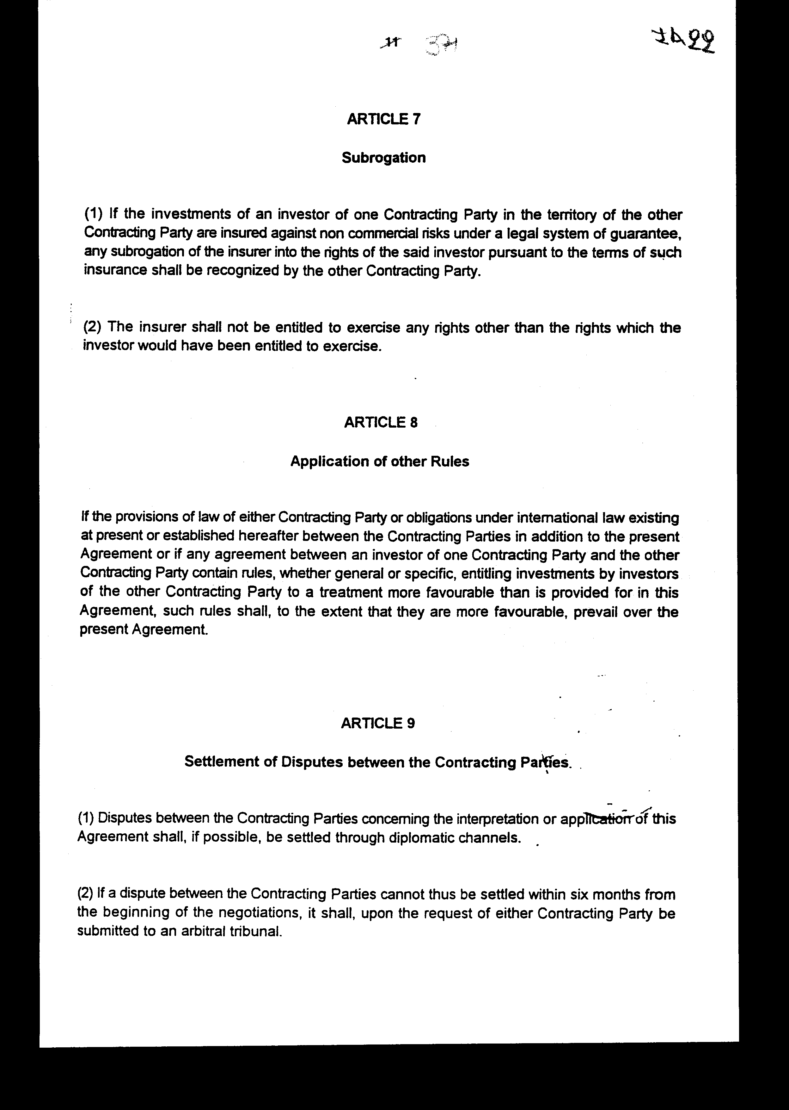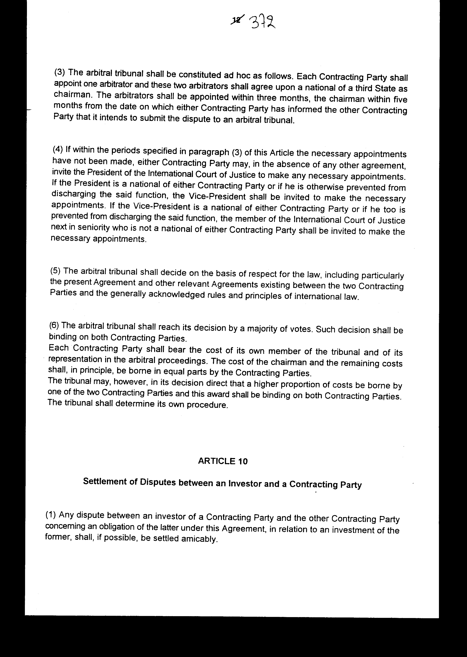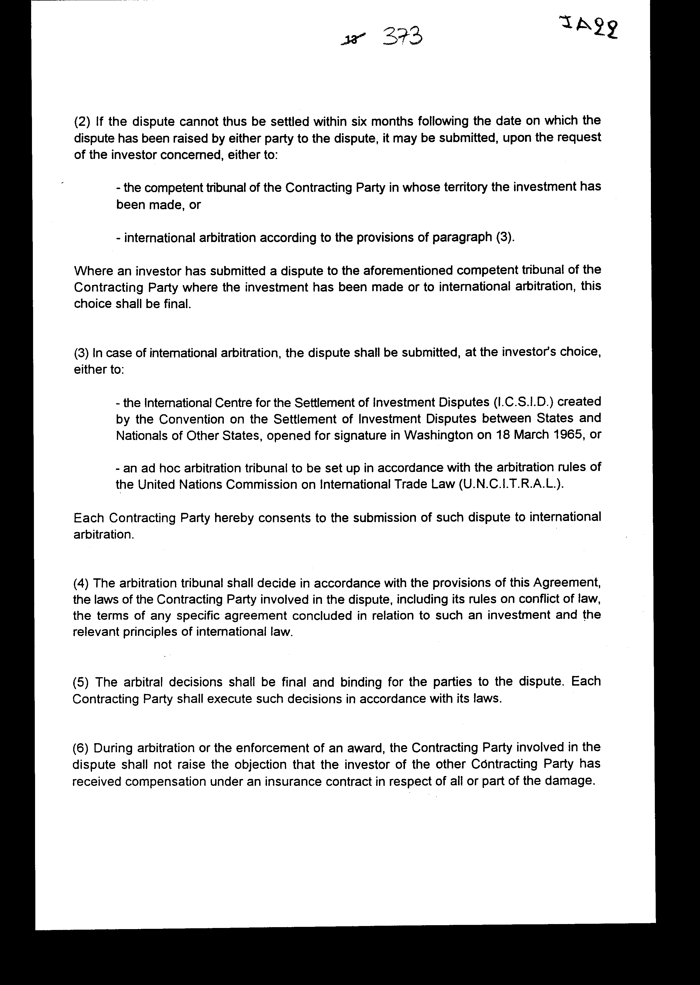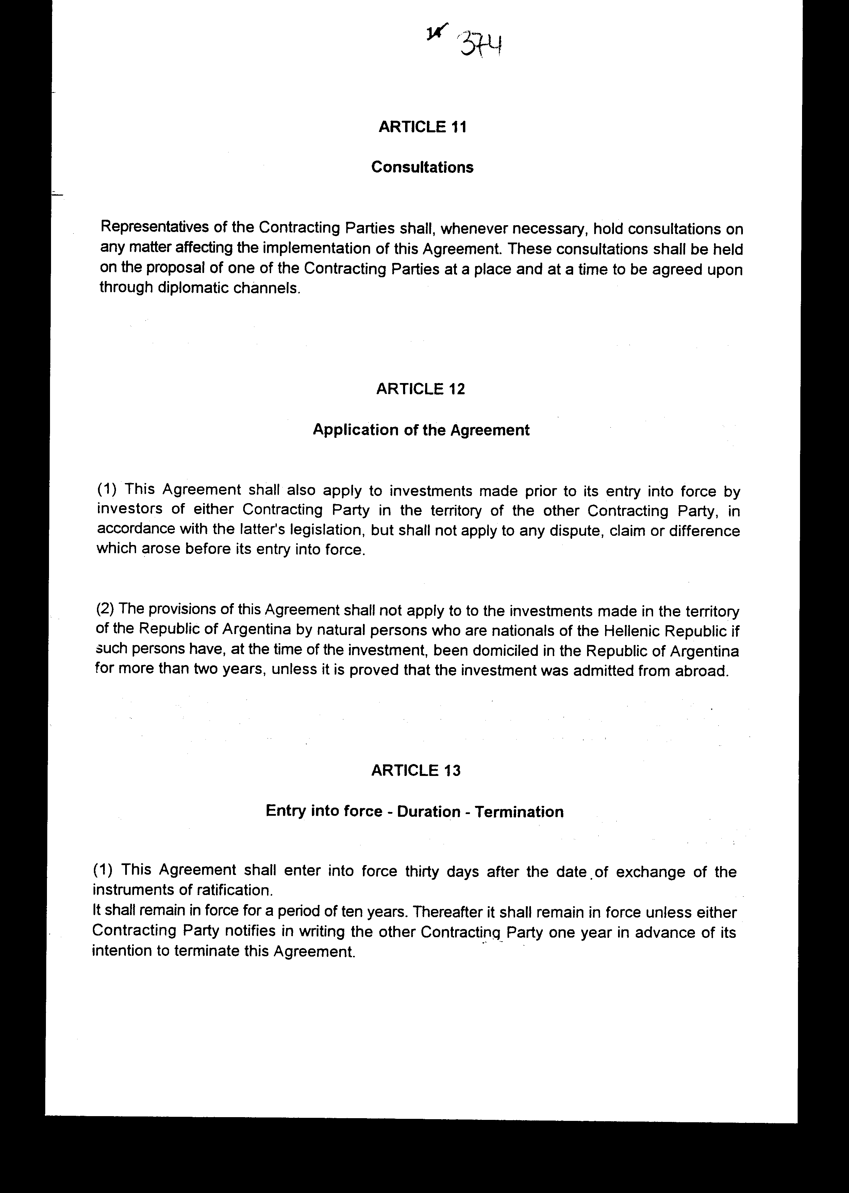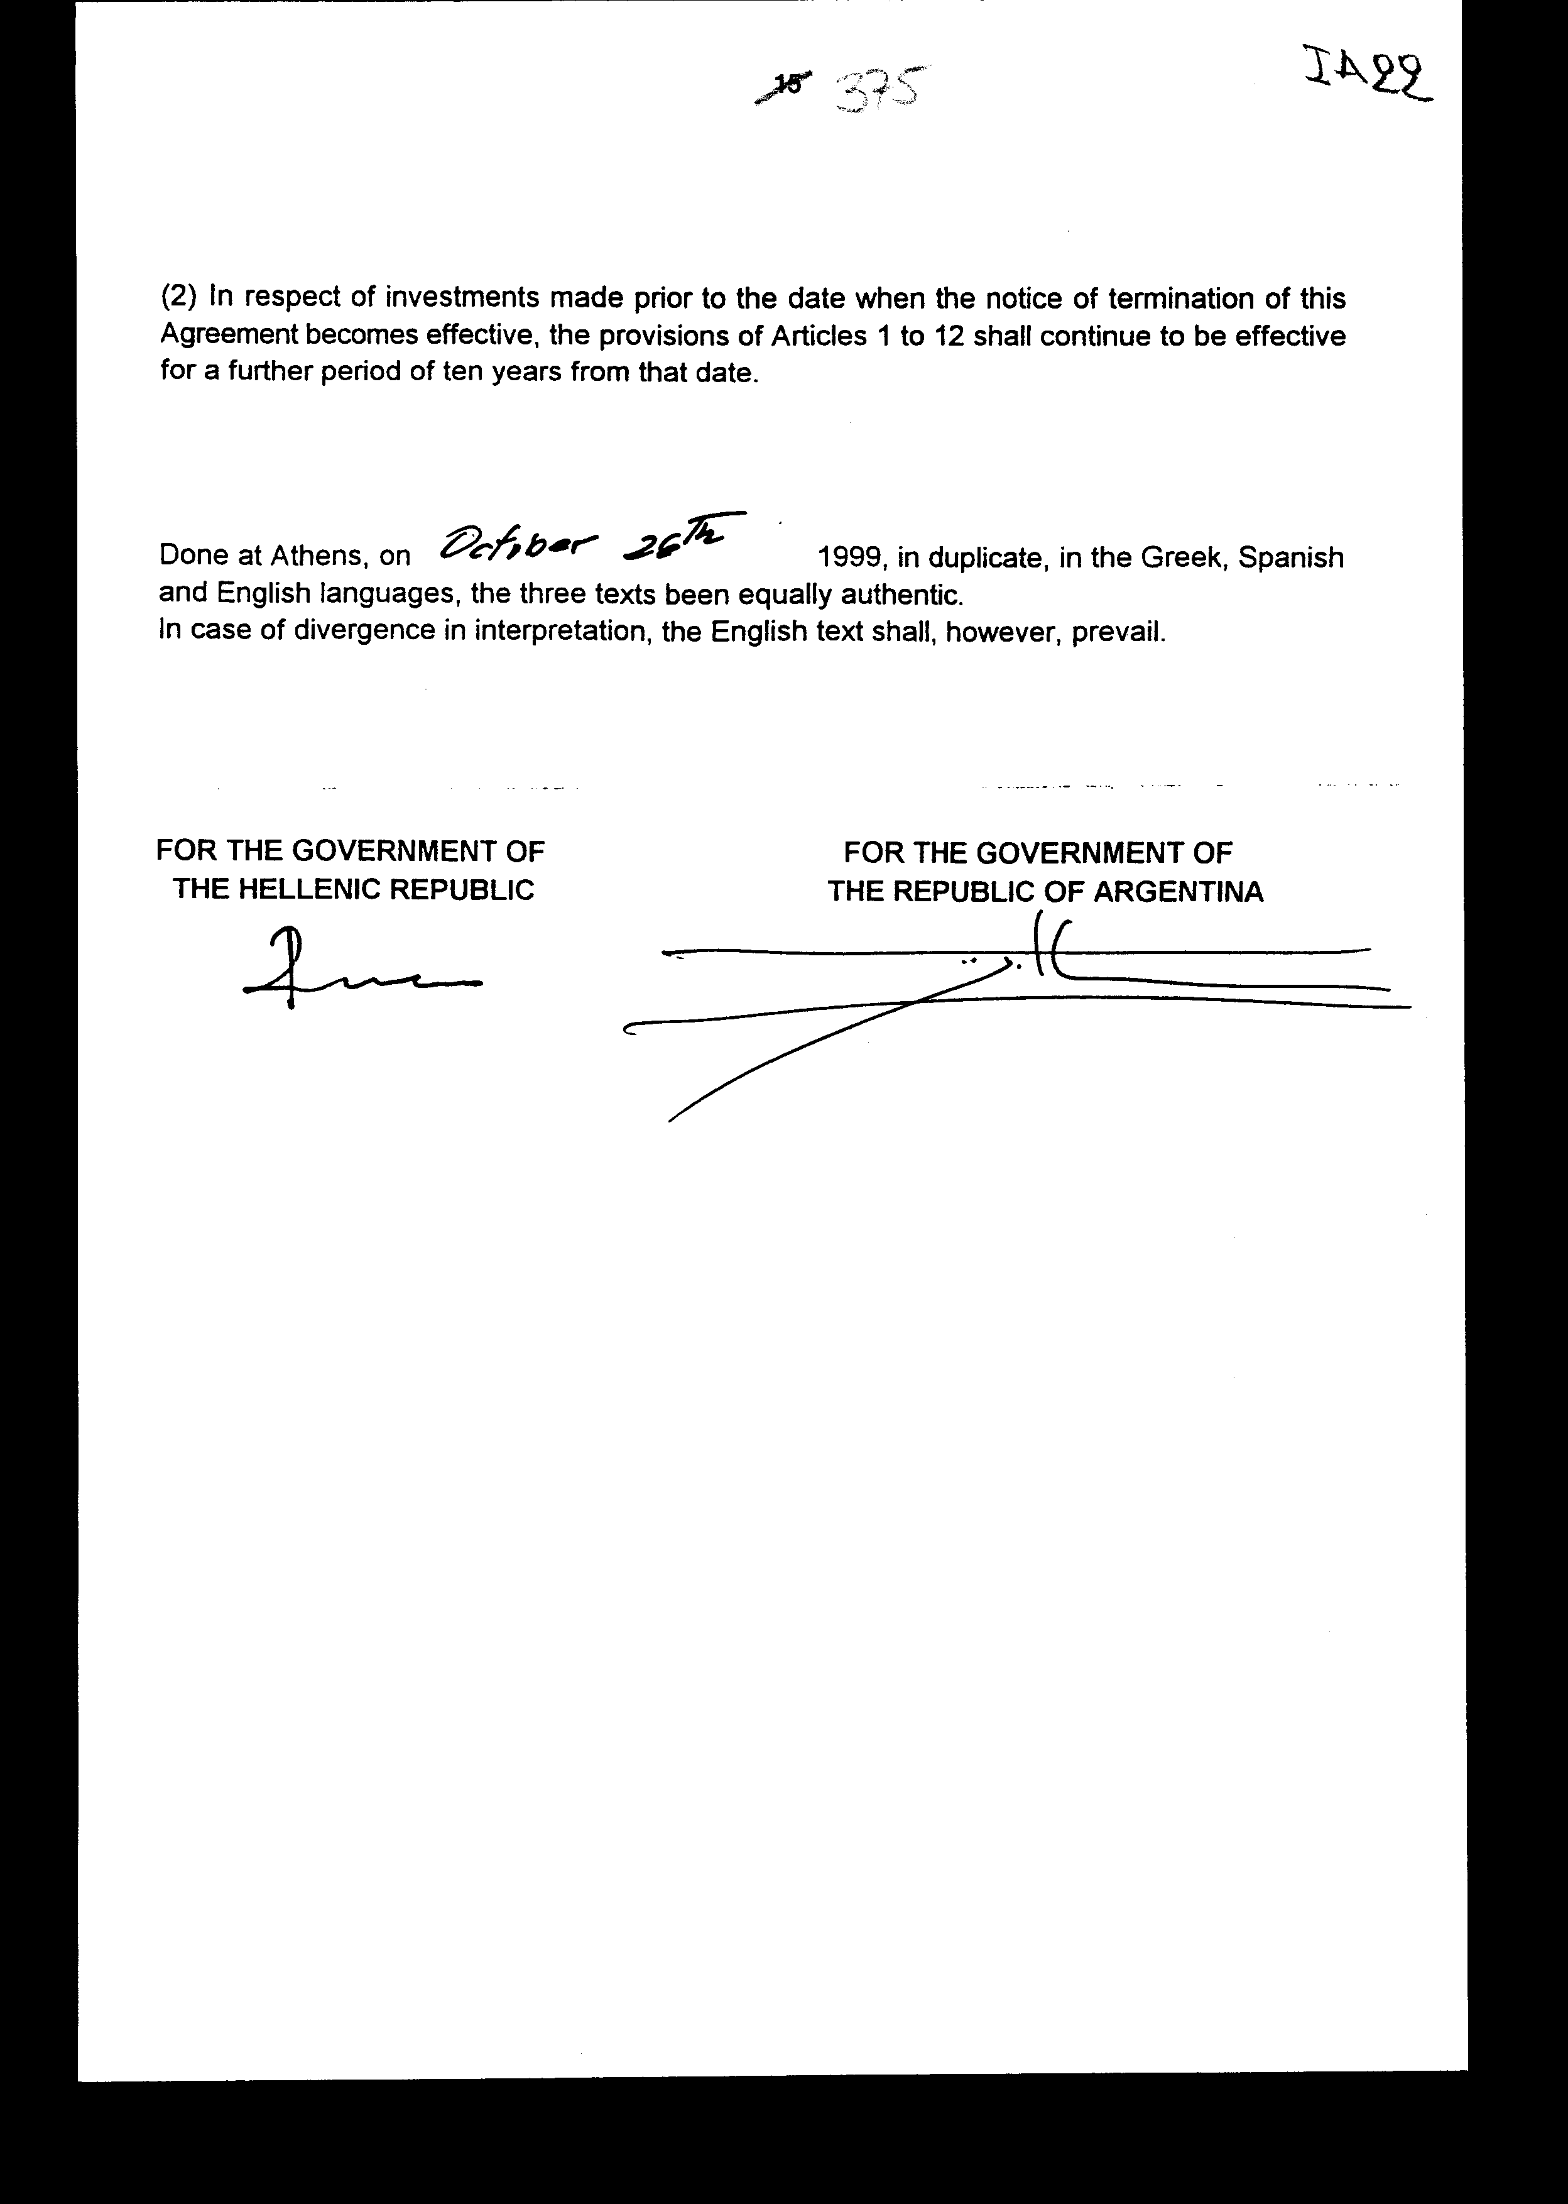

Άρθρο δεύτερο

Η ισχύς του παρόντος νόμου αρχίζει από τη δημοσίευση του στην Εφημερίδα της Κυβερνήσεως και της Συμφωνίας που κυρώνεται από την πλήρωση των προϋποθέσεων του άρθρου 13 αυτής.
Αθήνα, 16 Μαΐου 2000
ΟΙ ΥΠΟΥΡΓΟΙ
ΕΞΩΤΕΡΙΚΩΝ ΕΘΝΙΚΗΣ ΟΙΚΟΝΟΜΙΑΣ
ΚΑΙ ΟΙΚΟΝΟΜΙΚΩΝ
Γ. Α. Παπανδρέου Γ. Παπαντωνίου
ΑΝΑΠΤΥΞΗΣ
Ν. Χριστοδουλάκης

ΕΙΔΙΚΗ ΕΚΘΕΣΗ
(άρθρο 75 παρ. 3 του Συντάγματος)
στο σχέδιο νόμου «Κύρωση της Συμφωνίας μεταξύ της Κυβέρνησης της Ελληνικής Δημοκρατίας και της Κυβέρνησης της Δημοκρατίας της Αργεντινής για την προώθηση και αμοιβαία προστασία των επενδύσεων"

1. Στο άρθρο 4 της Συμφωνίας προβλέπεται η καταβολή αποζημιώσεως, σε περίπτωση απαλλοτριώσεως (ή εθνικοποιήσεως) της επενδύσεως από το Συμβαλλόμενο Μέρος στο οποίο είναι εγκατεστημένη η επένδυση. Το ύψος της αποζημίωσης εξαρτάται από την αγοραία αξία της συγκεκριμένης επενδύσεως, συνεπώς, εφόσον το Ελληνικό Δημόσιο προβεί σε απαλλοτρίωση επενδύσεως Αργεντινού επενδυτή, θα προκύψει δαπάνη η οποία δεν είναι δυνατό να υπολογισθεί εκ των προτέρων και θα βαρύνει τον κρατικό προϋπολογισμό του οικείου οικονομικού έτους.
2. Στο άρθρο 5 της Συμφωνίας προβλέπεται η αποκατάσταση, αποζημίωση ή άλλου είδους επανόρθωση των ζημιών που, ενδεχομένως, θα υποστούν επενδύσεις, λόγω πολέμου, αναταραχών κ.λπ. στο έδαφος του Συμβαλλόμενου Μέρους στο οποίο είναι εγκατεστημένες (στην προκειμένη περίπτωση σε ελληνικό έδαφος), εφόσον το εν λόγω Συμβαλλόμενο Μέρος προβεί σε αποκατάσταση, αποζημίωση ή άλλου είδους επανόρθωση των ζημιών των επενδύσεων των ιδίων επενδυτών του ή των επενδυτών τρίτου κράτους.
Στην περίπτωση αυτή θα προκύψει δαπάνη για το Ελληνικό Δημόσιο, η οποία δεν είναι δυνατό να υπολογισθεί εκ των προτέρων και θα βαρύνει τον κρατικό προϋπολογισμό του οικείου οικονομικού έτους.
3. Στο άρθρο 9 της Συμφωνίας προβλέπεται το ενδεχόμενο προσφυγής στη διεθνή διαιτησία σε περίπτωση διαφορών που είναι δυνατό να ανακύψουν μεταξύ Ελλάδος και Αργεντινής όσον αφορά την ερμηνεία ή την εφαρμογή της συμφωνίας και εφόσον αυτές δεν διευθετηθούν φιλικά.
Στην περίπτωση αυτή, θα προκύψει δαπάνη για το Ελληνικό Δημόσιο, η οποία δεν είναι δυνατόν να υπολογισθεί εκ των προτέρων, δεδομένου ότι οι αμοιβές των διαιτητών συνδέονται με τον αριθμό των ωρών που απασχολούνται για την επίλυση της διαφοράς, καθώς και με το επίδικο αντικείμενο.
Εφόσον προκύψει δαπάνη, αυτή θα βαρύνει τον κρατικό προϋπολογισμό του οικείου οικονομικού έτους.
4. Στο άρθρο 10 της Συμφωνίας προβλέπεται ο τρόπος επίλυσης διαφοράς, που δεν είναι δυνατόν να διευθετηθεί φιλικά, μεταξύ Συμβαλλόμενου Μέρους (στην προκειμένη περίπτωση της Ελλάδος) και επενδυτή του άλλου Συμβαλλόμενου Μέρους (Αργεντινού επενδυτή, στη συγκεκριμένη περίπτωση).
Η διαφορά θα υποβληθεί, κατ' επιλογήν του επενδυτή, είτε σε εθνικό δικαστήριο είτε στη διεθνή διαιτησία.
Στην τελευταία περίπτωση ισχύει ότι και για το άρθρο 9 της Συμφωνίας, συνεπώς εφόσον προκύψει δαπάνη, αυτή δεν είναι δυνατό να υπολογισθεί εκ των προτέρων και θα βαρύνει τον κρατικό προϋπολογισμό του οικείου οικονομικού έτους.
5. Από το άρθρο 11 της Συμφωνίας ενδέχεται να προκληθεί δαπάνη λόγω συμμετοχής της χώρας μας σε διαβουλεύσεις διεξαγόμενες επί θεμάτων της Συμφωνίας. Η δαπάνη αυτή θα βαρύνει τον Κρατικό Προϋπολογισμό.
Αθήνα, 16 Μαΐου 2000
ΟΙ ΥΠΟΥΡΓΟΙ
ΟΙΚΟΝΟΜΙΚΩΝ ΑΝΑΠΤΥΞΗΣ
Γ. Παπαντωνίου Ν. Χριστοδουλάκης
Αριθμ. 83/12/2000
ΕΚΘΕΣΗ
Γενικού Λογιστηρίου του Κράτους
(άρθρο 75 παρ. 1 του Συντάγματος)
στο σχέδιο νόμου του Υπουργείου Εθνικής Οικονομίας «Κύρωση Συμφωνίας μεταξύ των Κυβερνήσεων της Ελληνικής Δημοκρατίας και της Κυβέρνησης της Δημοκρατίας της Αργεντινής για την προώθηση και αμοιβαία προστασία των επενδύσεων"

Με τις διατάξεις του ανωτέρω νομοσχεδίου κυρώνεται και έχει την ισχύ, που ορίζει το άρθρο 28 παρ. 1 του Συντάγματος, η Συμφωνία μεταξύ των Κυβερνήσεων της Ελληνικής Δημοκρατίας και της Δημοκρατίας της Αργεντινής για την προώθηση και αμοιβαία προστασία των επενδύσεων που υπογράφηκε στην Αθήνα στις 26 Οκτωβρίου 1999.
Από τις διατάξεις της πιο πάνω κυρούμενης Συμφωνίας, μεταξύ των άλλων, προβλέπονται και τα ακόλουθα:
1. Κάθε Συμβαλλόμενο Μέρος προωθεί στο έδαφος του και προστατεύει επενδύσεις του άλλου Συμβαλλόμενου Μέρους, παρέχοντας για διασφάλιση τη ρήτρα του μάλλον ευνοούμενου κράτους και εθνικής μεταχείρισης των επενδύσεων, με ορισμένες εξαιρέσεις που απορρέουν από τη συμμετοχή των Συμβαλλόμενων Μερών σε υφιστάμενη ή μελλοντική τελωνειακή ένωση, οικονομική ένωση κ.λπ.. (άρθρα 1-3)
2.α. Οι επενδύσεις του ενός Συμβαλλόμενου Μέρους δεν υπόκεινται σε απαλλοτρίωση, εθνικοποίηση ή οποιοδήποτε άλλο μέτρο ισοδύναμο με απαλλοτρίωση ή εθνικοποίηση στο έδαφος του άλλου Συμβαλλόμενου Μέρους παρά μόνον για λόγους δημοσίου συμφέροντος με την τήρηση της νόμιμης διαδικασίας και την καταβολή άμεσης, επαρκούς και αποτελεσματικής αποζημίωσης. Η αποζημίωση αυτή θα είναι ίση με την αγοραία αξία της επένδυσης αμέσως πριν από το χρονικό σημείο της επιβολής των παραπάνω μέτρων και μεταφέρεται χωρίς καθυστέρηση από το Συμβαλλόμενο Μέρος έντοκα μέχρι την ημέρα της καταβολής της, σε ελεύθερα μετατρέψιμο νόμισμα.
β. Οι επενδυτές του ενός Συμβαλλόμενου Μέρους των οποίων οι επενδύσεις υφίστανται ζημίες στο έδαφος του άλλου Συμβαλλόμενου Μέρους λόγω πολέμου ή άλλης ένοπλης σύγκρουσης, κατάστασης έκτακτης ανάγκης ή άλλων εκτάκτων περιστάσεων απολαύουν της αυτής μεταχείρισης της παρεχομένης εκ μέρους του στους επενδυτές του ή στους επενδυτές τρίτου κράτους. (άρθρα 4-5)
3.α. Κάθε Συμβαλλόμενο Μέρος εγγυάται την ανεμπόδιστη μεταφορά των επενδύσεων και την απόδοση τους στο άλλο Συμβαλλόμενο Μέρος χωρίς καθυστέρηση, σε ελεύθερα μετατρέψιμο νόμισμα.
β. Εφόσον στη νομοθεσία Συμβαλλόμενου Μέρους περιλαμβάνονται διατάξεις που μεταχειρίζονται ευνοϊκότερα τους επενδυτές του ετέρου Συμβαλλόμενου Μέρους, τότε οι συγκεκριμένες διατάξεις υπερισχύουν των αντίστοιχων της Συμφωνίας. (άρθρα 6-8)
4.α. Κάθε διαφορά μεταξύ των Συμβαλλόμενων Μερών, σχετική με την ερμηνεία ή την εφαρμογή της Συμφωνίας, επιλύεται, δια της διπλωματικής οδού, ή αν αυτό δεν καταστεί δυνατόν, υποβάλλεται σε διαιτητικό δικαστήριο κατόπιν αιτήσεώς τους. Το δικαστήριο αποφασίζει την εσωτερική του διαδικασία και εκδίδει την απόφασή του κατά πλειοψηφία, η οποία είναι τελεσίδικη και δεσμευτική για τα Μέρη.
β. Κάθε Συμβαλλόμενο Μέρος φέρει το κόστος του διαιτητή που όρισε το ίδιο, καθώς και της εκπροσώπησής του στη διαιτητική διαδικασία. Το κόστος του Προέδρου, καθώς και κάθε άλλο κόστος, φέρουν τα δύο Μέρη εξίσου εκτός εάν το δικαστήριο ορίσει στην απόφαση του ότι ένα από τα δύο Συμβαλλόμενα Μέρη θα φέρει μεγαλύτερο ποσοστό του κόστους.
γ. Κάθε διαφορά μεταξύ του Συμβαλλόμενου Μέρους και επενδυτή του άλλου Μέρους, σχετική με την επένδυση, επιλύεται, κατά το δυνατόν, από τα ενδιαφερόμενα μέρη φιλικά. Αν η διαφορά δεν μπορέσει να επιλυθεί, ο ενδιαφερόμενος επενδυτής μπορεί να υποβάλει τη διαφορά είτε στο αρμόδιο δικαστήριο του Συμβαλλομένου Μέρους είτε στη διεθνή διαιτησία. (άρθρα 9-10)
5. Κάθε φορά που κρίνεται απαραίτητο, διεξάγονται διαβουλεύσεις μεταξύ εκπροσώπων των Συμβαλλόμενων Μερών, επί θεμάτων που αφορούν την εφαρμογή της εν λόγω Συμφωνίας. Οι διαβουλεύσεις διεξάγονται κατόπιν προτάσεως του Συμβαλλόμενου Μέρους, σε χρόνο και τόπο που συμφωνούνται δια της διπλωματικής οδού. (άρθρο 11)
6.α. Η Συμφωνία αυτή εφαρμόζεται επίσης σε επενδύσεις που πραγματοποιήθηκαν πριν από τη θέση της σε ισχύ από επενδυτές του ενός Συμβαλλόμενου Μέρους, στο έδαφος του άλλου Συμβαλλόμενου Μέρους, σύμφωνα με τη νομοθεσία του τελευταίου.
β. Ρυθμίζονται θέματα σχετικά με την έναρξη ισχύος της Συμφωνίας, τη διαδικασία καταγγελίας της κ.λπ..
Όσον αφορά επενδύσεις που πραγματοποιήθηκαν πριν από την ημερομηνία ισχύος της καταγγελίας της Συμφωνίας οι διατάξεις της Συμφωνίας εξακολουθούν να ισχύουν για μία ακόμη δεκαετία από την ημερομηνία αυτή. (άρθρα 12-13)
Από τις προτεινόμενες διατάξεις ενδέχεται να προκληθεί δαπάνη του Κρατικού Προϋπολογισμού, που δεν μπορεί να προσδιοριστεί γιατί εξαρτάται από πραγματικά γεγονότα, στις περιπτώσεις που η Χώρα μας ως Συμβαλλόμενο Μέρος καταβάλλει: α) αποζημίωση για απαλλοτριώσεις, εθνικοποιήσεις ή ζημίες λόγω πολέμου ή άλλης έκτακτης ανάγκης των επενδύσεων των επενδυτών του άλλου Μέρους κ.λπ. (άρθρα 4-5), β) δικαστικές δαπάνες, λόγω προσφυγής της στη διαιτησία για διευθέτηση διαφορών που θα ανακύψουν με το άλλο Μέρος όσον αφορά την εφαρμογή της Συμφωνίας αυτής ή διαφορών μεταξύ επενδυτών της και του άλλου Μέρους (άρθρα 9 και 10) και γ) δαπάνες για τη συμμετοχή της σε διαβουλεύσεις διεξαγόμενες για την επίλυση θεμάτων της παραπάνω Συμφωνίας (φιλοξενία εκπροσώπων του άλλου Μέρους σε περίπτωση διεξαγωγής των διαβουλεύσεων στη χώρα μας ή καταβολή οδοιπορικών εξόδων στους εκπροσώπους μας σε περίπτωση που θα συμμετάσχουν σε διαβουλεύσεις διεξαγόμενες στην αλλοδαπή). (άρθρο 11)
Αθήνα, 16 Μαΐου 2000
Ο Γενικός Διευθυντής
Διονύσιος Ρίζος

